Revisión bibliográfica

Ortogeriatría: el anciano con fractura
Principios · Perioperatorio · Nivel R1-R4
Actualizado: 2026-10-18
Verificación independiente: Verificador independiente (Claude Opus 5.5, rol editor de revista médica + abogado de derechos de autor) · 2026-10-18 · 829 cifras revisadas

Aviso educativo. Material educativo para profesionales y estudiantes de medicina. No reemplaza el juicio clínico, las guías institucionales ni la supervisión del tutor.

Biblioteca de Traumatología y Ortopedia · t.cescac.com. Texto original; las fuentes se citan con su DOI.

Contenido
1. En 30 segundos
2. Pilares
3. No olvidar
4. Qué es la ortogeriatría y por qué existe
5. Epidemiología: el problema crece y en Ecuador crece rápido
6. Mecanismo: hueso frágil, caída y poca reserva
7. Anatomía mínima: cápsula, cuello y trocánteres
8. Clasificar al paciente, no solo la fractura: fragilidad y riesgo
9. Diagnóstico: valoración geriátrica desde urgencias
10. Imágenes: la fractura oculta y qué pedir
11. Algoritmo de manejo del anciano con fractura de cadera
12. El modelo de atención: qué aporta el equipo ortogeriátrico
13. Tiempo a cirugía: qué dicen el ensayo y la observación
14. Tratamiento: qué se opera en el anciano y qué cambia en la decisión
15. Optimización perioperatoria: anemia, transfusión, anticoagulantes y trombosis
16. Analgesia y anestesia: dolor controlado, bloqueos y elección de técnica
17. Delirium: prevenirlo, detectarlo y no confundirlo con demencia
18. Nutrición: el factor que se olvida
19. Técnica de apoyo en urgencias: bloqueo de fascia ilíaca paso a paso
20. Complicaciones: qué sucede y cuánto
21. Pronóstico: mortalidad, función y calidad de vida
22. Rehabilitación y movilización
23. Prevención secundaria: la fractura como puerta de entrada al tratamiento
24. Alta, metas de cuidado y fin de vida
25. Errores frecuentes del residente
26. Perlas y trampas
27. Preguntas de autoevaluación
28. Lectura recomendada
29. Palabras clave
30. Para recordar
31. Caso de staff
32. Referencias completas

En 30 segundos
- La fractura de cadera del anciano no es solo un hueso roto: es la prueba de esfuerzo de un organismo frágil, y por eso se maneja entre ortopedista y geriatra desde el ingreso [r13][r15].
- El año siguiente a la fractura cobra una mortalidad de 14,4 % a 28,3 % según el país [r1], y en los 3 primeros meses el riesgo de morir (hazard relativo frente a controles de igual edad y sexo) es 5,75 en mujeres y 7,95 en varones [r4].
- La meta es operar el día del ingreso o el siguiente [r13]; esperar más de 24 horas se asoció con más complicaciones [r22], pero en un ensayo aleatorizado la meta de operar en menos de 6 horas no redujo de forma significativa la mortalidad [r21].
- En un metaanálisis de 37 estudios, el cuidado ortogeriátrico redujo 28 % la mortalidad hospitalaria y 19 % el delirium [r15].
- Transfusión restrictiva, bloqueos nerviosos, prevención multicomponente del delirium, movilización al día siguiente y tratamiento de la osteoporosis forman el paquete básico [r26][r33][r37][r13][r48].

Pilares
Ideas que no se negocian.
1. Operar pronto y optimizar sin demora: la meta es el día del ingreso o el siguiente, y lo corregible (anemia, anticoagulación, volumen) se trata de inmediato para que no retrase la cirugía [r13].
2. Un solo equipo desde el ingreso: ortopedia y geriatría con un Programa de Fractura de Cadera formal, no interconsultas sueltas [r13][r15].
3. Prevenir lo prevenible: para el dolor y el delirium hay medidas con respaldo [r33][r37]; las lesiones por presión y la neumonía son frecuentes y se vigilan desde el ingreso [r51][r52]; la desnutrición se busca con una escala (opinión experta).
4. Movilizar al día siguiente de la cirugía y rehabilitar con equipo multidisciplinario [r13][r41].
5. Cerrar el ciclo: tratar la osteoporosis, evaluar caídas y hablar de metas de cuidado antes del alta [r48][r13].

No olvidar
- Los AINE no se recomiendan en la fractura de cadera del anciano [r13].
- Un paciente con radiografía negativa y dolor persistente puede tener una fractura oculta: pedir RM, y TC si no hay RM en 24 horas [r13].
- La demencia previa multiplicó por 6,07 la probabilidad de delirium postoperatorio [r12].
- El umbral de transfusión de 10 g/dL no mejoró la recuperación frente al restrictivo en pacientes con riesgo cardiovascular [r26].
- Si la fractura precipita o complica una enfermedad terminal, la cirugía puede entrar como parte de un abordaje paliativo [r13].

Qué es la ortogeriatría y por qué existe
Ortogeriatría es el manejo compartido del anciano que se fractura: el ortopedista resuelve el hueso y el geriatra se hace cargo de la persona entera. La idea nace de algo simple. La misma caída que rompe el fémur proximal de una paciente muy anciana deja al descubierto un organismo con poca reserva, y esa reserva anticipa lo que vendrá: la fragilidad se asoció con más mortalidad y más complicaciones tras la cirugía [r10].
Aquí “fractura de cadera” significa la fractura por fragilidad del fémur proximal. Se divide en intracapsular (cuello femoral) y extracapsular (trocantérica y subtrocantérica), porque las guías asignan operaciones distintas a cada grupo [r13]. Pero el eje del capítulo no es el implante. Es el sistema que rodea la operación: valoración geriátrica, tiempo a cirugía, anestesia, delirium, nutrición, movilización y prevención de la siguiente fractura.
La colaboración puede organizarse de 3 maneras (interconsulta geriátrica, sala geriátrica con consulta ortopédica o modelo integrado), y la evidencia disponible no alcanza para preferir una sobre otra [r15]. NICE pide un Programa de Fractura de Cadera formal desde el ingreso [r13]. La guía de la EAST recomienda de forma condicional un modelo ortogeriátrico, con evidencia global de calidad baja [r17]. La guía de la AAOS no incluye la prevención secundaria ni la rehabilitación posalta [r20]; este capítulo sí las cubre, porque en el anciano son parte del mismo problema.
Tabla 1. 3 formas de organizar la colaboración ortopedia-geriatría [r15] [r16]
Modelo | Quién lleva al paciente (por definición del modelo) | Qué muestra la evidencia
Interconsulta geriátrica | Ortopedia lleva al paciente; el geriatra participa como consultor | Una de las 3 variantes comparadas; sin demostrar superioridad frente a las otras [r15]
Sala geriátrica con consulta ortopédica | El geriatra lleva la sala; el cirujano es consultor | Evidencia insuficiente para preferirla [r15]
Modelo integrado o de cuidado compartido | Ambos especialistas comparten la responsabilidad | Mayor reducción de estancia en el metaanálisis de Grigoryan (DME -0,61), con heterogeneidad que limita la lectura [r16]

Referencias de este bloque
[r10] Tian P, Yang Y, He T, Wang L, Zhang Q, Cai Y. Impact of frailty on postoperative complications in older adults after hip fracture: a systematic review of observational studies. Front Med (Lausanne). 2025;12:1667462. doi:10.3389/fmed.2025.1667462 (RS-MA · acceso resumen) https://doi.org/10.3389/fmed.2025.1667462
[r13] National Institute for Health and Care Excellence. Hip fracture: management. Clinical guideline CG124. Published 22 June 2011, last updated 6 January 2023. London: NICE. (guia · acceso abierto) https://www.nice.org.uk/guidance/cg124
[r15] Van Heghe A, Mordant G, Dupont J, Dejaeger M, Laurent MR, Gielen E. Effects of Orthogeriatric Care Models on Outcomes of Hip Fracture Patients: A Systematic Review and Meta-Analysis. Calcif Tissue Int. 2022;110(2):162-184. doi:10.1007/s00223-021-00913-5 (RS-MA · acceso resumen) https://doi.org/10.1007/s00223-021-00913-5
[r16] Grigoryan KV, Javedan H, Rudolph JL. Orthogeriatric care models and outcomes in hip fracture patients: a systematic review and meta-analysis. J Orthop Trauma. 2014;28(3):e49-55. doi:10.1097/BOT.0b013e3182a5a045 (RS-MA · acceso resumen) https://doi.org/10.1097/BOT.0b013e3182a5a045
[r17] Mukherjee K, Brooks SE, Barraco RD, Como JJ, Hwang F, Robinson BRH, et al. Elderly adults with isolated hip fractures- orthogeriatric care versus standard care: A practice management guideline from the Eastern Association for the Surgery of Trauma. J Trauma Acute Care Surg. 2020;88(2):266-278. doi:10.1097/TA.0000000000002482 (guia · acceso resumen) https://doi.org/10.1097/TA.0000000000002482
[r20] O'Connor MI, Switzer JA. AAOS Clinical Practice Guideline Summary: Management of Hip Fractures in Older Adults. J Am Acad Orthop Surg. 2022;30(20):e1291-e1296. doi:10.5435/JAAOS-D-22-00125 (guia · acceso resumen) https://doi.org/10.5435/JAAOS-D-22-00125

Epidemiología: el problema crece y en Ecuador crece rápido
Con datos de 19 países y regiones se identificaron 4.115.046 fracturas de cadera en personas de 50 años o más entre 2005 y 2018 [r1]. La incidencia estandarizada fue de 95,1 por 100.000 en Brasil y de 315,9 en Dinamarca [r1]. Aunque la incidencia ajustada descendió en la mayoría de los países durante esos años, el envejecimiento de la población haría que el total anual de fracturas casi se duplique de 2018 a 2050, según la proyección del estudio [r1].
En Ecuador la tendencia es opuesta a la de los países de ingresos altos. Entre 1999 y 2016 la tasa ajustada de hospitalización por fractura de cadera en personas de 65 años o más pasó de 96,4 a 173,1 por 100.000, un aumento anual medio de 4,6 %; entre 1999 y 2014 la tasa estadounidense bajó 2,5 % por año mientras la ecuatoriana subía 4,6 % [r2]. El análisis de carga de enfermedad 2021 estimó 8836 casos nuevos de fractura de cadera por caída en el país ese año; en personas de 70 años o más, 47 % eran varones y 53 % mujeres [r3]. Los años vividos con discapacidad por estas fracturas disminuyeron aunque la incidencia subió, y los autores plantean como posible explicación que hoy se atienden, rehabilitan y previenen mejor las complicaciones, algo que el estudio no demuestra [r3].
La mortalidad es el dato que justifica el modelo. En el primer año se muere entre 14,4 % (Singapur) y 28,3 % (Reino Unido) de los pacientes, según el sistema de salud [r1]. En los 3 primeros meses el hazard relativo de morir fue 5,75 en mujeres y 7,95 en varones frente a controles de igual edad y sexo; luego bajó, pero nunca llegó al nivel de esos controles [r4]. En una serie de los Andes colombianos, 32,5 % murió en el primer año: 43,1 % en residentes rurales y 23,5 % en urbanos [r7].
Entre los predictores de mortalidad a 30 días con evidencia de alta calidad figuran la edad, el ASA 3 o más, el sexo masculino, vivir en una institución y el cáncer metastásico [r5]. Con calidad moderada también pesaron la insuficiencia renal crónica, la demencia, la diabetes, la hemoglobina baja y la insuficiencia cardiaca [r5]. La edad, el sexo, la residencia en institución o un cáncer previo no se pueden cambiar el día de la fractura. Lo que sí se puede modificar es el tiempo a cirugía, la anemia, el delirium y la rehabilitación, que veremos en los bloques siguientes.
Tabla 2. Predictores de mortalidad a 30 días tras cirugía de cadera (evidencia de alta calidad) [r5]
Predictor | OR (IC 95 %)
Edad, por cada año | 1,06 (1,04 a 1,07)
ASA 3 o más | 2,69 (2,12 a 3,42)
Sexo masculino | 2,00 (1,85 a 2,18)
Residencia en institución | 1,81 (1,31 a 2,49)
Cáncer metastásico | 2,83 (2,58 a 3,10)

Figura 1. Ecuador: tasa ajustada de hospitalización por fractura de cadera, personas de 65 años o más [r2]
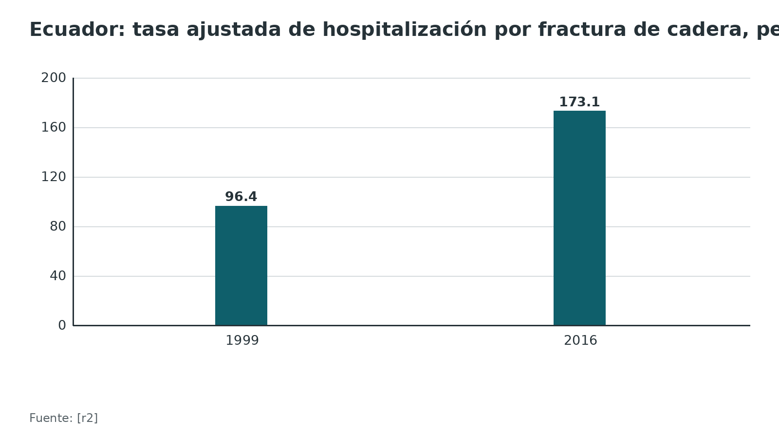
Figura 2. Hazard relativo de morir en los 3 primeros meses tras la fractura de cadera [r4]
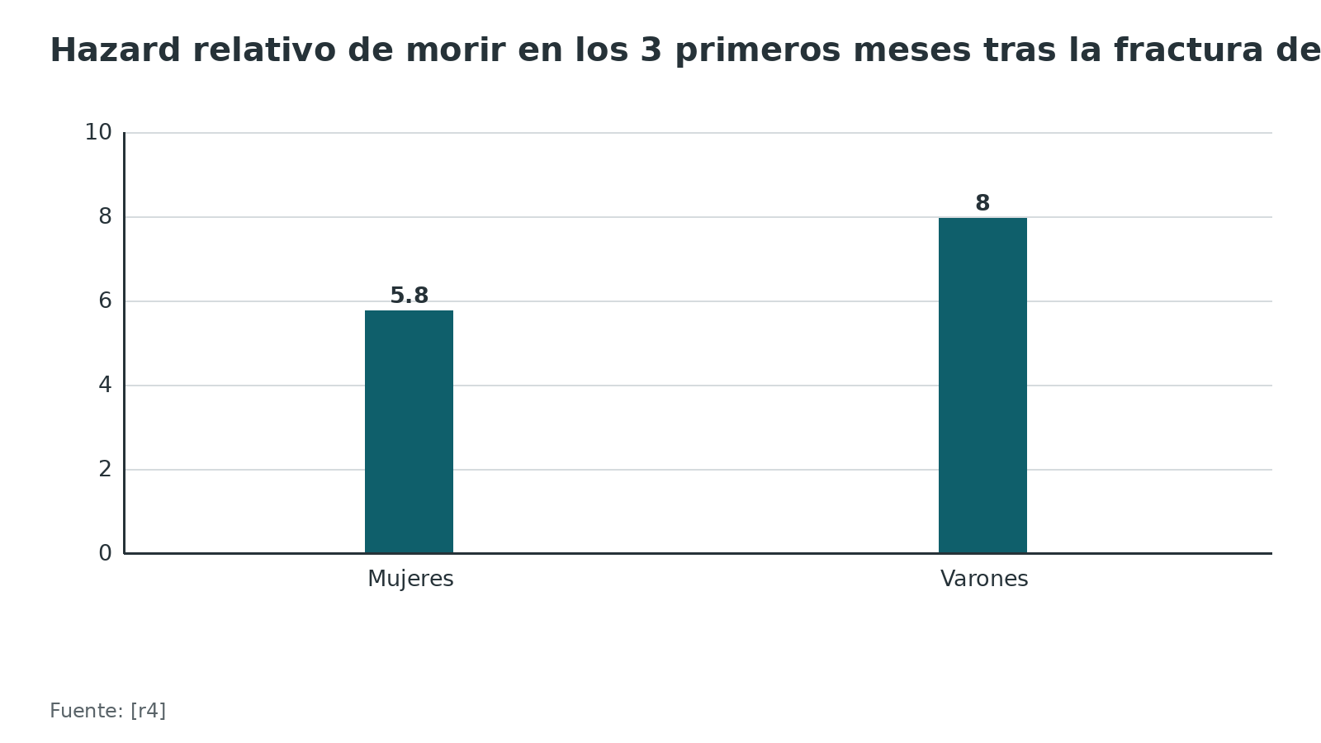
Figura 3. Mortalidad al año tras fractura de cadera (poblaciones distintas) [r1] [r7]
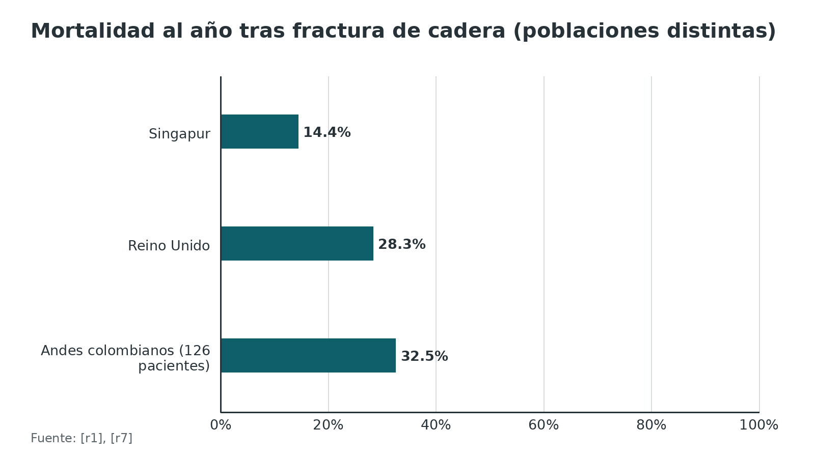
Referencias de este bloque
[r1] Sing CW, Lin TC, Bartholomew S, Bell JS, Bennett C, Beyene K, et al. Global Epidemiology of Hip Fractures: Secular Trends in Incidence Rate, Post-Fracture Treatment, and All-Cause Mortality. J Bone Miner Res. 2023;38(8):1064-1075. doi:10.1002/jbmr.4821 (cohorte · acceso resumen) https://doi.org/10.1002/jbmr.4821
[r2] Orces CH, Gavilanez EL. Increasing hip fracture rates among older adults in Ecuador: analysis of the National Hospital Discharge System, 1999-2016. Arch Osteoporos. 2017;12(1):109. doi:10.1007/s11657-017-0410-8 (cohorte · acceso resumen) https://doi.org/10.1007/s11657-017-0410-8
[r3] Lopez Gavilanez E, Navarro Chávez M, LitardoBautista Litardo N, Hernandez Bonilla M, Cedeño German R, Segura Mestanza A, et al. Burden of disease and trend of osteoporotic fall-related hip fractures in Ecuador: findings from the global burden disease 2021. Arch Osteoporos. 2025;21(1):4. doi:10.1007/s11657-025-01630-4 (serie · acceso resumen) https://doi.org/10.1007/s11657-025-01630-4
[r4] Haentjens P, Magaziner J, Colón-Emeric CS, Vanderschueren D, Milisen K, Velkeniers B, et al. Meta-analysis: excess mortality after hip fracture among older women and men. Ann Intern Med. 2010;152(6):380-90. doi:10.7326/0003-4819-152-6-201003160-00008 (RS-MA · acceso resumen) https://doi.org/10.7326/0003-4819-152-6-201003160-00008
[r5] Bui M, Nijmeijer WS, Hegeman JH, Witteveen A, Groothuis-Oudshoorn CGM. Systematic review and meta-analysis of preoperative predictors for early mortality following hip fracture surgery. Osteoporos Int. 2024;35(4):561-574. doi:10.1007/s00198-023-06942-0 (RS-MA · acceso resumen) https://doi.org/10.1007/s00198-023-06942-0
[r7] Duque-Sánchez JD, Toro LÁ, González-Gómez FI, Botero-Baena SM, Duque G, Gómez F. One-year mortality after hip fracture surgery: urban-rural differences in the Colombian Andes. Arch Osteoporos. 2022;17(1):111. doi:10.1007/s11657-022-01150-5 (cohorte · acceso resumen) https://doi.org/10.1007/s11657-022-01150-5

Mecanismo: hueso frágil, caída y poca reserva
En el anciano la fractura de cadera suele ser una lesión por caída desde su propia altura sobre un hueso osteoporótico; así la clasifican los análisis de carga de enfermedad que estiman la incidencia en Ecuador [r3]. Esa es la parte ósea de la historia.
La otra parte es la reserva fisiológica. Una explicación didáctica (opinión experta, no resultado de un estudio) es que cada sistema del anciano funciona cerca de su límite, y el dolor, el sangrado, la inmovilidad y la anestesia lo empujan por encima. Lo que sí está medido es que la fragilidad previa predice peor evolución: más complicaciones, delirium, neumonía y reingreso [r10]. Y que la demencia previa multiplicó por 6,07 la probabilidad de delirium postoperatorio, y vivir en una institución por 2,65 [r12].
Esto cambia el modo de pensar la urgencia. No se trata de “un fémur que operar”, sino de un paciente cuya recuperación depende de lo que se haga en las primeras horas con su cognición, su hemoglobina, su volumen, sus fármacos y su dolor. Por eso la ortogeriatría empieza en urgencias y no en la sala.
Referencias de este bloque
[r3] Lopez Gavilanez E, Navarro Chávez M, LitardoBautista Litardo N, Hernandez Bonilla M, Cedeño German R, Segura Mestanza A, et al. Burden of disease and trend of osteoporotic fall-related hip fractures in Ecuador: findings from the global burden disease 2021. Arch Osteoporos. 2025;21(1):4. doi:10.1007/s11657-025-01630-4 (serie · acceso resumen) https://doi.org/10.1007/s11657-025-01630-4
[r10] Tian P, Yang Y, He T, Wang L, Zhang Q, Cai Y. Impact of frailty on postoperative complications in older adults after hip fracture: a systematic review of observational studies. Front Med (Lausanne). 2025;12:1667462. doi:10.3389/fmed.2025.1667462 (RS-MA · acceso resumen) https://doi.org/10.3389/fmed.2025.1667462
[r12] Smith TO, Cooper A, Peryer G, Griffiths R, Fox C, Cross J. Factors predicting incidence of post-operative delirium in older people following hip fracture surgery: a systematic review and meta-analysis. Int J Geriatr Psychiatry. 2017;32(4):386-396. doi:10.1002/gps.4655 (RS-MA · acceso resumen) https://doi.org/10.1002/gps.4655

Anatomía mínima: cápsula, cuello y trocánteres
Para entender por qué las guías separan fracturas de cuello y fracturas trocantéricas hay que ver una sola cosa en el hueso: dónde se inserta la cápsula articular. Por delante, la cápsula envuelve la cabeza y el cuello y llega hasta la línea intertrocantérica (anatomía descriptiva, visible en la lámina). Por eso el trazo del cuello queda dentro de ella (intracapsular) y el trocantérico fuera (extracapsular), y NICE trata cada grupo por separado [r13].
Esta división no es solo semántica. Si el cuello está roto y desplazado, la recomendación de NICE es reemplazar la articulación con una prótesis [r13]. Si la fractura es trocantérica, se fija el hueso con un implante: tornillo-placa deslizante o clavo, según el patrón [r13]. Cuando leas una radiografía, pregúntate primero: ¿el trazo está dentro o fuera de la cápsula? Con esa respuesta ya sabes en qué rama de la guía estás.
Qué mirar en la lámina: la cabeza (arriba y a la derecha), el cuello que la une a la diáfisis, el trocánter mayor a la izquierda y la línea intertrocantérica por donde baja la cápsula.
Referencias de este bloque
[r13] National Institute for Health and Care Excellence. Hip fracture: management. Clinical guideline CG124. Published 22 June 2011, last updated 6 January 2023. London: NICE. (guia · acceso abierto) https://www.nice.org.uk/guidance/cg124

Clasificar al paciente, no solo la fractura: fragilidad y riesgo
En la fractura de cadera del anciano, la clasificación que más cambia la conducta no es la del trazo sino la del paciente. La herramienta más usada es la Escala Clínica de Fragilidad. La escala se validó en una cohorte canadiense de 2305 ancianos seguidos durante 5 años: en modelos ajustados, cada categoría adicional elevó el riesgo de morir en 21,2 % (a unos 70 meses) y el de ingresar a una institución en 23,9 %; esa versión original tenía 7 puntos [r8]. Se correlacionó con el índice de fragilidad (r = 0,80) y predijo la mortalidad mejor que la cognición, la función o la comorbilidad por separado [r8].
Existe una versión de 9 puntos [r9]. Una revisión de 15 estudios con más de 18.000 ancianos con fractura de cadera encontró que los puntajes más altos se asociaban de forma consistente con más mortalidad, complicaciones, delirium, estancia prolongada, reingreso y alta a una institución [r9]. Como los umbrales y las definiciones variaban entre estudios, los autores resumieron los resultados sin metaanálisis [r9], de modo que no existe un “punto de corte oficial” con respaldo sólido: úsalo como escala ordinal.
Para dimensionar el costo de la fragilidad, un metaanálisis de 243.264 pacientes (27 cohortes) mostró más riesgo de morir en el hospital, al mes y al año, y también más complicaciones, delirium, neumonía y reingresos [r10]. Para el residente, la lección es práctica: anota el puntaje al ingreso, porque ordena la conversación con la familia y el riesgo de delirium.
Tabla 3. Qué escala usar para qué pregunta [r5] [r9] [r11] [r40]
Pregunta | Herramienta | Qué dice la evidencia en fractura de cadera
¿Qué tan frágil es? | Escala Clínica de Fragilidad | Se asocia con mortalidad, complicaciones, delirium y alta institucional [r9]
¿Tiene delirium ahora? | 4AT | Sensibilidad 89,7 % y especificidad 84,1 % en ancianos hospitalizados [r11]
¿Está desnutrido? | MNA-SF, GNRI | MNA-SF bajo: OR 3,61 de mortalidad; GNRI bajo: OR 3,12 [r40]
¿Qué riesgo anestésico tiene? | ASA | ASA 3 o más: OR 2,69 de mortalidad a 30 días [r5]

Figura 4. Riesgo relativo asociado a la fragilidad tras la cirugía de cadera [r10]
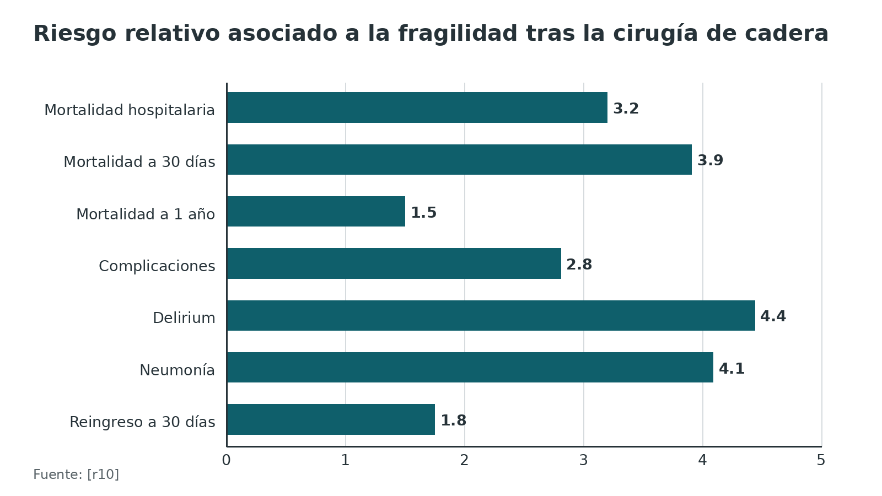
Referencias de este bloque
[r5] Bui M, Nijmeijer WS, Hegeman JH, Witteveen A, Groothuis-Oudshoorn CGM. Systematic review and meta-analysis of preoperative predictors for early mortality following hip fracture surgery. Osteoporos Int. 2024;35(4):561-574. doi:10.1007/s00198-023-06942-0 (RS-MA · acceso resumen) https://doi.org/10.1007/s00198-023-06942-0
[r8] Rockwood K, Song X, MacKnight C, Bergman H, Hogan DB, McDowell I, et al. A global clinical measure of fitness and frailty in elderly people. CMAJ. 2005;173(5):489-95. doi:10.1503/cmaj.050051 (cohorte · acceso resumen) https://doi.org/10.1503/cmaj.050051
[r9] Goutsou S, Vasiliadis E, Kaspiris A, Goutsou K, Pneumaticos S. The Predictive Value of The 9-Point Clinical Frailty Scale on Outcomes in Older Adults with Hip Fracture: A Systematic Review. J Frailty Sarcopenia Falls. 2026;11(3):256-262. doi:10.22540/JFSF-11-256 (revision · acceso resumen) https://doi.org/10.22540/JFSF-11-256
[r10] Tian P, Yang Y, He T, Wang L, Zhang Q, Cai Y. Impact of frailty on postoperative complications in older adults after hip fracture: a systematic review of observational studies. Front Med (Lausanne). 2025;12:1667462. doi:10.3389/fmed.2025.1667462 (RS-MA · acceso resumen) https://doi.org/10.3389/fmed.2025.1667462
[r11] Bellelli G, Morandi A, Davis DH, Mazzola P, Turco R, Gentile S, et al. Validation of the 4AT, a new instrument for rapid delirium screening: a study in 234 hospitalised older people. Age Ageing. 2014;43(4):496-502. doi:10.1093/ageing/afu021 (cohorte · acceso resumen) https://doi.org/10.1093/ageing/afu021
[r13] National Institute for Health and Care Excellence. Hip fracture: management. Clinical guideline CG124. Published 22 June 2011, last updated 6 January 2023. London: NICE. (guia · acceso abierto) https://www.nice.org.uk/guidance/cg124
[r40] Liu N, Lv L, Jiao J, Zhang Y, Zuo XL. Association between nutritional indices and mortality after hip fracture: a systematic review and meta-analysis. Eur Rev Med Pharmacol Sci. 2023;27(6):2297-2304. doi:10.26355/eurrev_202303_31763 (RS-MA · acceso resumen) https://doi.org/10.26355/eurrev_202303_31763

Diagnóstico: valoración geriátrica desde urgencias
El diagnóstico de la fractura es casi siempre fácil. El diagnóstico difícil es el del paciente: qué tiene alrededor del hueso. La guía NICE pide que la valoración ortogeriátrica forme parte del Programa de Fractura de Cadera desde el ingreso y que se busque deterioro cognitivo desde el primer contacto, con reevaluación para detectar el delirium que aparezca durante la estancia [r13].
Para el delirium existe una prueba corta, el 4AT. Su rendimiento se midió en 234 ancianos hospitalizados que lo recibieron dentro de las primeras 24 horas: detectó 89,7 % de los casos de delirium (sensibilidad) y descartó bien a 84,1 % de quienes no lo tenían (especificidad) [r11]. El área bajo la curva fue 0,93 en conjunto, 0,92 sin demencia y 0,89 con ella [r11]. Ojo con su origen: el estudio se hizo en una sala de geriatría y una de rehabilitación, no en traumatología [r11].
Qué buscar y por qué. De los factores que destaca la revisión de Smith y cols., la demencia previa tuvo la asociación más fuerte con el delirium posoperatorio (OR 6,07) [r12]. Vivir en una institución, tener 80 años o más y las complicaciones como neumonía o infección urinaria también se asocian con delirium [r12]. En cambio, las variables intraoperatorias no se asociaron con delirium en esa revisión [r12], de modo que la ventana de prevención está sobre todo antes y después de la cirugía.
Un listado de ingreso útil (práctica habitual, ordenado por lo que más puede retrasar o complicar la cirugía): dolor y analgesia en curso, cognición y 4AT, hemoglobina y volumen, anticoagulantes y antiagregantes (fármaco y última dosis), electrolitos y glucosa, función cardiaca y arritmias, infección respiratoria, estado nutricional, fragilidad y autonomía previa, medicación que pueda provocar delirium, y qué quiere el paciente. NICE lista como condiciones corregibles que no deben retrasar la cirugía la anemia, la anticoagulación, la hipovolemia, el desequilibrio electrolítico, la diabetes o la insuficiencia cardiaca descontroladas, la arritmia corregible y la infección respiratoria [r13].
Tabla 4. Listado de ingreso: qué buscar y qué decide [r9] [r12] [r13] [r30] [r40]
Qué buscar | Cómo | Por qué importa
Dolor | Valorar al llegar y a los 30 minutos de la analgesia inicial | Analgesia inmediata aun con deterioro cognitivo [r13]
Cognición y delirium | 4AT y pregunta a familiares sobre el estado habitual | Demencia previa: OR 6,07 de delirium [r12]
Anemia, volumen, electrolitos | Hemograma, perfil bioquímico, volemia | Condiciones corregibles que no deben retrasar la cirugía [r13]
Anticoagulantes y antiagregantes | Fármaco, dosis y hora de la última toma (práctica habitual) | El anticoagulante oral prolongó el tiempo a cirugía 13,7 horas [r30]
Fragilidad y autonomía previa | Escala Clínica de Fragilidad; cómo caminaba antes | Predice complicaciones y orienta el tipo de prótesis [r9][r13]
Nutrición | MNA-SF o GNRI | Valores bajos predicen mortalidad [r40]

Figura 5. Rendimiento del 4AT para delirium en ancianos hospitalizados [r11]
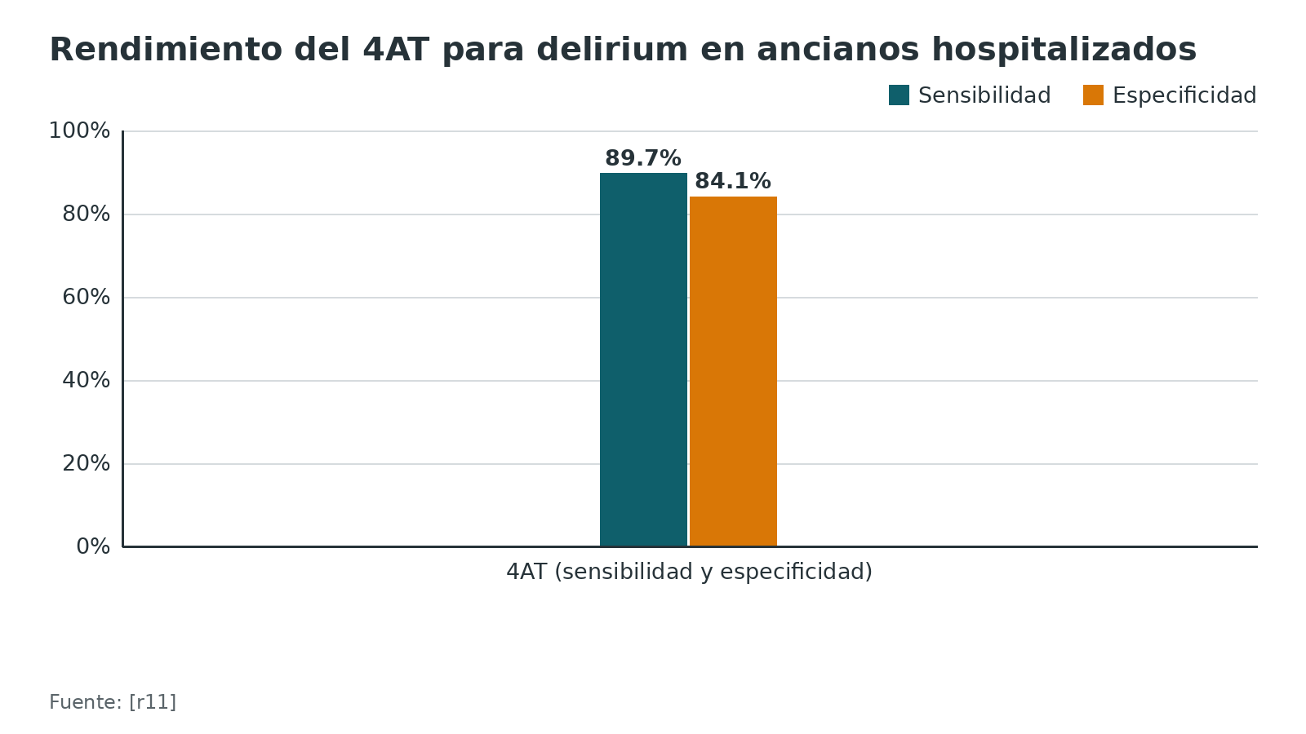
Referencias de este bloque
[r9] Goutsou S, Vasiliadis E, Kaspiris A, Goutsou K, Pneumaticos S. The Predictive Value of The 9-Point Clinical Frailty Scale on Outcomes in Older Adults with Hip Fracture: A Systematic Review. J Frailty Sarcopenia Falls. 2026;11(3):256-262. doi:10.22540/JFSF-11-256 (revision · acceso resumen) https://doi.org/10.22540/JFSF-11-256
[r11] Bellelli G, Morandi A, Davis DH, Mazzola P, Turco R, Gentile S, et al. Validation of the 4AT, a new instrument for rapid delirium screening: a study in 234 hospitalised older people. Age Ageing. 2014;43(4):496-502. doi:10.1093/ageing/afu021 (cohorte · acceso resumen) https://doi.org/10.1093/ageing/afu021
[r12] Smith TO, Cooper A, Peryer G, Griffiths R, Fox C, Cross J. Factors predicting incidence of post-operative delirium in older people following hip fracture surgery: a systematic review and meta-analysis. Int J Geriatr Psychiatry. 2017;32(4):386-396. doi:10.1002/gps.4655 (RS-MA · acceso resumen) https://doi.org/10.1002/gps.4655
[r13] National Institute for Health and Care Excellence. Hip fracture: management. Clinical guideline CG124. Published 22 June 2011, last updated 6 January 2023. London: NICE. (guia · acceso abierto) https://www.nice.org.uk/guidance/cg124
[r30] You D, Xu Y, Ponich B, Ronksley P, Skeith L, Korley R, et al. Effect of oral anticoagulant use on surgical delay and mortality in hip fracture. Bone Joint J. 2021;103-B(2):222-233. doi:10.1302/0301-620X.103B2.BJJ-2020-0583.R2 (RS-MA · acceso resumen) https://doi.org/10.1302/0301-620X.103B2.BJJ-2020-0583.R2
[r40] Liu N, Lv L, Jiao J, Zhang Y, Zuo XL. Association between nutritional indices and mortality after hip fracture: a systematic review and meta-analysis. Eur Rev Med Pharmacol Sci. 2023;27(6):2297-2304. doi:10.26355/eurrev_202303_31763 (RS-MA · acceso resumen) https://doi.org/10.26355/eurrev_202303_31763

Imágenes: la fractura oculta y qué pedir
Un anciano que no puede cargar y tiene dolor en la cadera, con radiografías normales, no está descartado. En un metaanálisis de 35 estudios (2992 pacientes con sospecha clínica de fractura), 39 % tenía una fractura de cadera quirúrgica oculta, y 92 % cuando solo se veía una fractura aislada del trocánter mayor [r55]. La frecuencia fue mayor a partir de los 80 años (44 %) y con informe radiográfico equívoco (58 %) [r55].
NICE recomienda ofrecer resonancia magnética si persiste la sospecha tras radiografías adecuadas, y considerar TC si la RM no está disponible en 24 horas o está contraindicada [r13]. La evidencia ayuda a leer esa jerarquía. Con RM como referencia, la TC tuvo sensibilidad de 79 % y la gammagrafía ósea de 87 % en el metaanálisis de Haj-Mirzaian [r55]. Otro metaanálisis de 13 estudios, con RM o seguimiento clínico como referencia, estimó la sensibilidad de la TC en 94 % y la especificidad en 100 %, y sugiere hacer RM si la sospecha continúa con TC normal [r56]. Las 2 revisiones no coinciden en la sensibilidad de la TC (79 % y 94 %): se dan ambas cifras con su fuente y la conclusión práctica es la misma, preferir RM y reservar la TC para cuando la RM no se consigue pronto [r55][r56].
Figura 6. Sensibilidad de TC y gammagrafía para fractura oculta de cadera (referencia: RM; en Kellock, RM o seguimiento clínico) [r55] [r56]
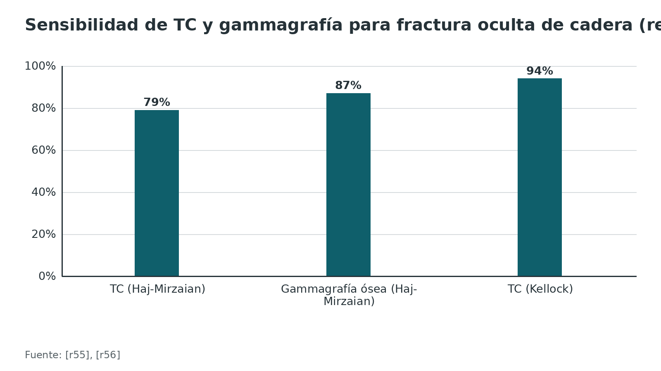
Figura 7. Frecuencia de fractura quirúrgica oculta según el hallazgo radiográfico [r55]
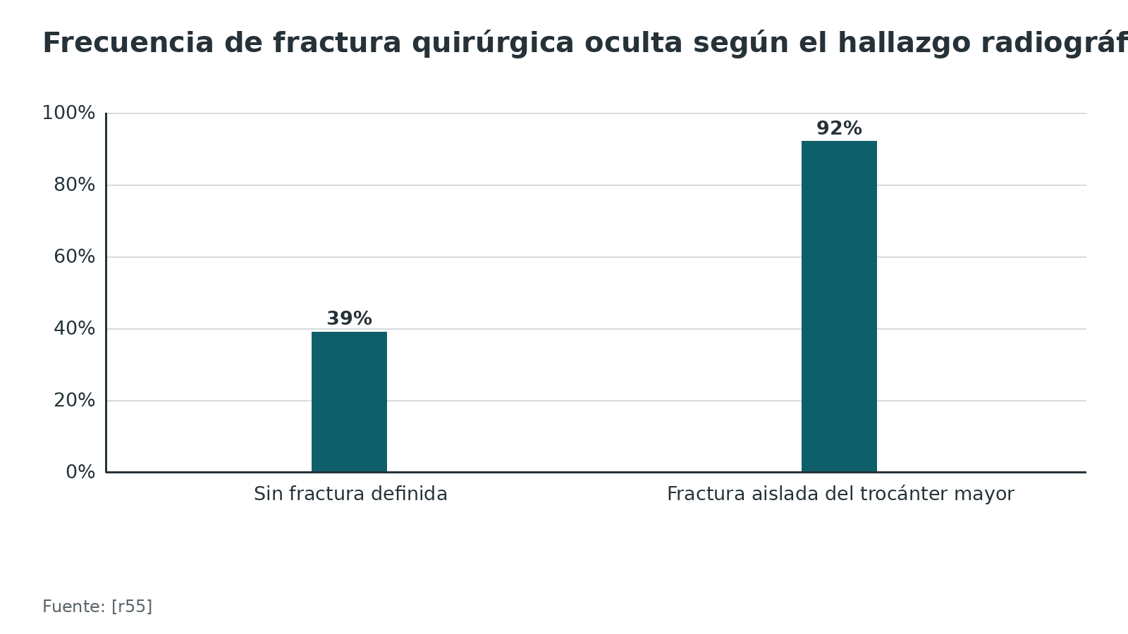
Referencias de este bloque
[r13] National Institute for Health and Care Excellence. Hip fracture: management. Clinical guideline CG124. Published 22 June 2011, last updated 6 January 2023. London: NICE. (guia · acceso abierto) https://www.nice.org.uk/guidance/cg124
[r55] Haj-Mirzaian A, Eng J, Khorasani R, Raja AS, Levin AS, Smith SE, et al. Use of Advanced Imaging for Radiographically Occult Hip Fracture in Elderly Patients: A Systematic Review and Meta-Analysis. Radiology. 2020;296(3):521-531. doi:10.1148/radiol.2020192167 (RS-MA · acceso resumen) https://doi.org/10.1148/radiol.2020192167
[r56] Kellock TT, Khurana B, Mandell JC. Diagnostic Performance of CT for Occult Proximal Femoral Fractures: A Systematic Review and Meta-Analysis. AJR Am J Roentgenol. 2019;213(6):1324-1330. doi:10.2214/AJR.19.21510 (RS-MA · acceso resumen) https://doi.org/10.2214/AJR.19.21510

Algoritmo de manejo del anciano con fractura de cadera
El algoritmo resume el camino del ingreso al alta. Los umbrales llevan la cita de su fuente; los pasos que no la llevan son práctica habitual u opinión experta y deben ajustarse a la guía institucional y al tutor.
Algoritmo. Del ingreso a urgencias al alta con plan de osteoporosis [r13] [r48]
# | Tipo | Paso | Siguiente
1 | Inicio | Anciano con sospecha de fractura de cadera llega a urgencias | continuar → Analgesia inmediata aun con deterioro cognitivo: paracetamol cada 6 horas, opioide si no alcanza y bloqueo nervioso si sigue el dolor; reevaluar a los 30 minutos [r13]
2 | Acción | Analgesia inmediata aun con deterioro cognitivo: paracetamol cada 6 horas, opioide si no alcanza y bloqueo nervioso si sigue el dolor; reevaluar a los 30 minutos [r13] | continuar → ¿La radiografía confirma la fractura?
3 | Decisión | ¿La radiografía confirma la fractura? | no, con dolor persistente → Pedir RM; si no hay en 24 horas o está contraindicada, TC [r13]; sí → Ingreso a Programa de Fractura de Cadera: valoración ortogeriátrica, 4AT, fragilidad y nutrición (práctica habitual) [r13]
4 | Acción | Pedir RM; si no hay en 24 horas o está contraindicada, TC [r13] | confirma fractura → Ingreso a Programa de Fractura de Cadera: valoración ortogeriátrica, 4AT, fragilidad y nutrición (práctica habitual) [r13]
5 | Acción | Ingreso a Programa de Fractura de Cadera: valoración ortogeriátrica, 4AT, fragilidad y nutrición (práctica habitual) [r13] | continuar → ¿La fractura complica o precipita una enfermedad terminal?
6 | Decisión | ¿La fractura complica o precipita una enfermedad terminal? | sí → Conversar metas con paciente y familia; considerar cirugía como parte de un abordaje paliativo o manejo no quirúrgico [r13]; no → Tratar de inmediato lo corregible: anemia, anticoagulación, volumen, electrolitos, glucosa, insuficiencia cardiaca, arritmia, infección respiratoria [r13]
7 | Acción | Conversar metas con paciente y familia; considerar cirugía como parte de un abordaje paliativo o manejo no quirúrgico [r13] | si se decide operar → Tratar de inmediato lo corregible: anemia, anticoagulación, volumen, electrolitos, glucosa, insuficiencia cardiaca, arritmia, infección respiratoria [r13]; si se decide no operar → Alta con plan, rehabilitación o cuidados de confort
8 | Acción | Tratar de inmediato lo corregible: anemia, anticoagulación, volumen, electrolitos, glucosa, insuficiencia cardiaca, arritmia, infección respiratoria [r13] | continuar → Cirugía el día del ingreso o el siguiente; anestesia espinal o general con elección informada y bloqueo intraoperatorio [r13]
9 | Acción | Cirugía el día del ingreso o el siguiente; anestesia espinal o general con elección informada y bloqueo intraoperatorio [r13] | continuar → Movilizar al día siguiente; prevenir delirium; nutrición; vigilar sacro, talones y pulmón (práctica habitual) [r13]
10 | Acción | Movilizar al día siguiente; prevenir delirium; nutrición; vigilar sacro, talones y pulmón (práctica habitual) [r13] | continuar → Antes del alta: iniciar tratamiento de osteoporosis, evaluar caídas y definir seguimiento [r48]
11 | Acción | Antes del alta: iniciar tratamiento de osteoporosis, evaluar caídas y definir seguimiento [r48] | continuar → Alta con plan, rehabilitación o cuidados de confort
12 | Fin | Alta con plan, rehabilitación o cuidados de confort | —

Referencias de este bloque
[r13] National Institute for Health and Care Excellence. Hip fracture: management. Clinical guideline CG124. Published 22 June 2011, last updated 6 January 2023. London: NICE. (guia · acceso abierto) https://www.nice.org.uk/guidance/cg124
[r48] Conley RB, Adib G, Adler RA, Åkesson KE, Alexander IM, Amenta KC, et al. Secondary Fracture Prevention: Consensus Clinical Recommendations from a Multistakeholder Coalition. J Bone Miner Res. 2020;35(1):36-52. doi:10.1002/jbmr.3877 (guia · acceso resumen) https://doi.org/10.1002/jbmr.3877

El modelo de atención: qué aporta el equipo ortogeriátrico
La prueba más citada a favor del modelo es un ensayo de Trondheim. Repartió 198 pacientes a una sala geriátrica con valoración integral y 199 a la atención ortopédica habitual; todos tenían 70 años o más y caminaban 10 m antes de la caída [r14]. A los 4 meses la movilidad medida con el SPPB fue mejor con el cuidado geriátrico: 5,12 frente a 4,38 puntos, una diferencia de 0,74 [r14]. Es un solo centro y el tratamiento no se pudo ocultar, así que conviene leerlo como una señal fuerte, no como la última palabra.
Los metaanálisis apuntan en la misma dirección. En el metaanálisis de Grigoryan, el riesgo de morir fue menor con colaboración ortogeriátrica, tanto en el hospital (RR 0,60) como a largo plazo (RR 0,83); reunió 18 estudios y 9094 pacientes [r16]. Una revisión más reciente de 37 estudios con 37.294 pacientes estimó 28 % menos mortalidad hospitalaria, 14 % menos mortalidad al año y 19 % menos delirium, además de 1,55 días menos de estancia (con heterogeneidad que obliga a cautela) [r15]. El tiempo a cirugía y el reingreso a 30 días no cambiaron de forma significativa, y los resultados funcionales no fueron consistentes entre estudios [r15].
La guía de la EAST, que usó metodología GRADE, recomienda el modelo de forma condicional y reconoce calidad global baja de la evidencia; en el grupo ortogeriátrico hubo menos úlceras por presión (OR 0,30) y sin diferencias en otras complicaciones ni en la estancia [r17]. En calidad de vida relacionada con la salud, 8 estudios con 2411 pacientes mostraron una mejoría pequeña pero significativa (DME 0,18) [r18].
Qué aporta de verdad un geriatra en la sala, según un ensayo con 126 pacientes: una consulta proactiva y diaria con recomendaciones estructuradas redujo el delirium de 50 % a 32 % (RR 0,64) y el delirium grave de 29 % a 12 % [r19]. Hubo que tratar a 5,6 pacientes para evitar 1 caso, y la estancia no cambió [r19]. El efecto fue mayor en quienes no tenían demencia previa ni deterioro funcional [r19].
Latinoamérica. Tras instaurar un programa ortogeriátrico en un hospital de Bogotá, el riesgo de muerte fue menor (HR 0,54) y la supervivencia al año fue 89 % a los 4 años, frente a 80 % antes (298 pacientes tratados con el protocolo); los autores lo presentan como el primer estudio de la región con ese resultado [r6]. Es un estudio de un solo hospital: útil como referencia local, no como prueba definitiva.
Qué debe tener un programa. NICE lo describe con 6 elementos: valoración ortogeriátrica, optimización rápida para la cirugía, metas de rehabilitación identificadas pronto, revisión coordinada, enlace con salud mental, caídas, salud ósea, atención primaria y servicios sociales, y responsabilidad clínica sobre todo el camino, incluida la comunidad [r13].
Figura 8. Cuidado ortogeriátrico: reducción del riesgo frente a atención habitual (metaanálisis de 37 estudios) [r15]
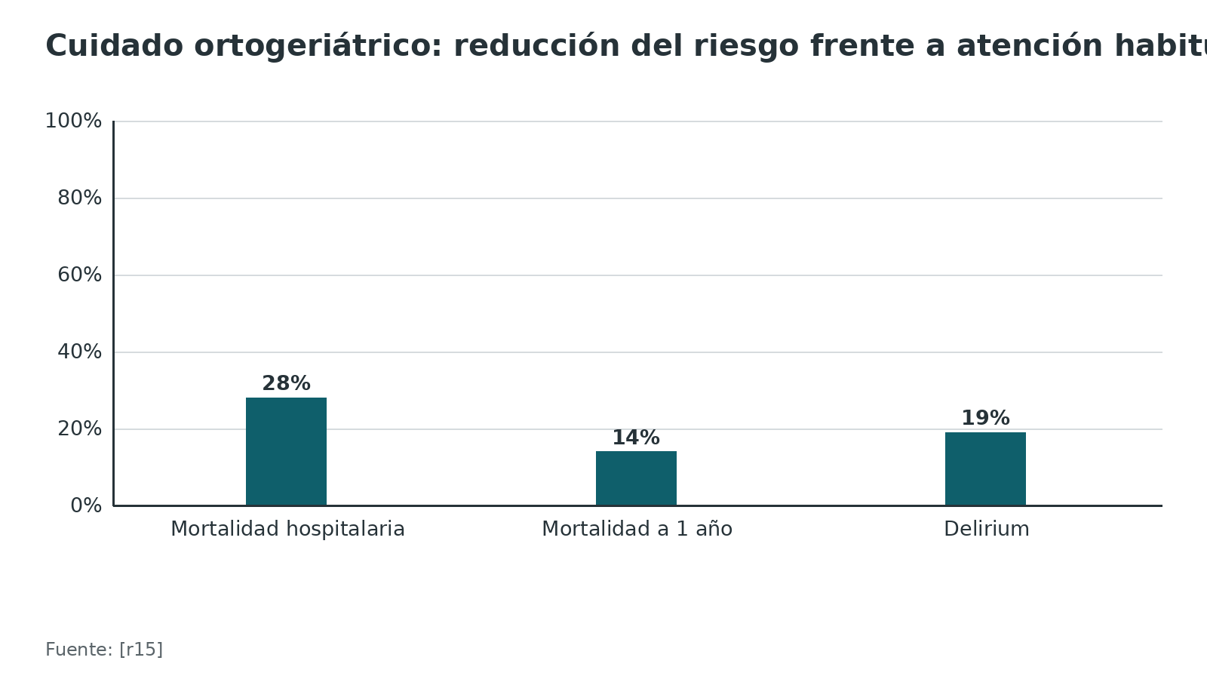
Figura 9. Ensayo de Trondheim: movilidad (SPPB) a los 4 meses [r14]
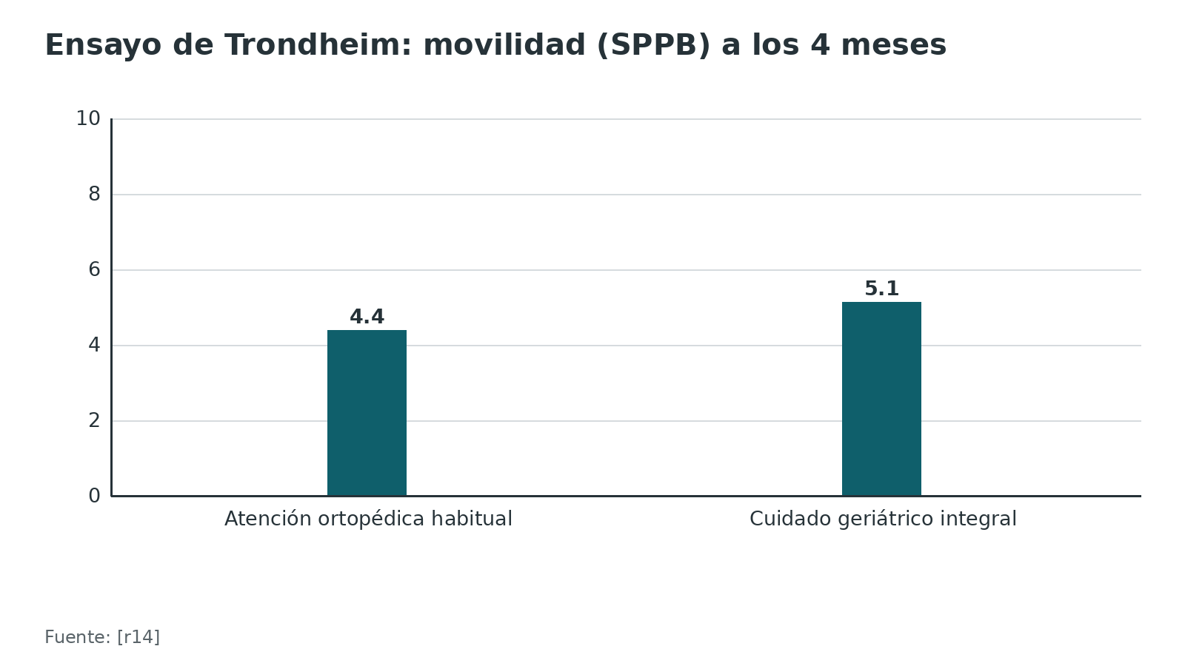
Referencias de este bloque
[r6] Suarez S, Pesantez RF, Diaz ME, Sanchez D, Tristancho LJ, Vanegas MV, et al. Impact on Hip Fracture Mortality After the Establishment of an Orthogeriatric Care Program in a Colombian Hospital. J Aging Health. 2017;29(3):474-488. doi:10.1177/0898264316636839 (cohorte · acceso resumen) https://doi.org/10.1177/0898264316636839
[r13] National Institute for Health and Care Excellence. Hip fracture: management. Clinical guideline CG124. Published 22 June 2011, last updated 6 January 2023. London: NICE. (guia · acceso abierto) https://www.nice.org.uk/guidance/cg124
[r14] Prestmo A, Hagen G, Sletvold O, Helbostad JL, Thingstad P, Taraldsen K, et al. Comprehensive geriatric care for patients with hip fractures: a prospective, randomised, controlled trial. Lancet. 2015;385(9978):1623-33. doi:10.1016/S0140-6736(14)62409-0 (ECA · acceso resumen) https://doi.org/10.1016/S0140-6736(14)62409-0
[r15] Van Heghe A, Mordant G, Dupont J, Dejaeger M, Laurent MR, Gielen E. Effects of Orthogeriatric Care Models on Outcomes of Hip Fracture Patients: A Systematic Review and Meta-Analysis. Calcif Tissue Int. 2022;110(2):162-184. doi:10.1007/s00223-021-00913-5 (RS-MA · acceso resumen) https://doi.org/10.1007/s00223-021-00913-5
[r16] Grigoryan KV, Javedan H, Rudolph JL. Orthogeriatric care models and outcomes in hip fracture patients: a systematic review and meta-analysis. J Orthop Trauma. 2014;28(3):e49-55. doi:10.1097/BOT.0b013e3182a5a045 (RS-MA · acceso resumen) https://doi.org/10.1097/BOT.0b013e3182a5a045
[r17] Mukherjee K, Brooks SE, Barraco RD, Como JJ, Hwang F, Robinson BRH, et al. Elderly adults with isolated hip fractures- orthogeriatric care versus standard care: A practice management guideline from the Eastern Association for the Surgery of Trauma. J Trauma Acute Care Surg. 2020;88(2):266-278. doi:10.1097/TA.0000000000002482 (guia · acceso resumen) https://doi.org/10.1097/TA.0000000000002482
[r18] Vleeshouwers K, Beert J, Boonen A, Janssen DJA, Dejaeger M, Deschodt M, et al. The effects of in-hospital orthogeriatric care on health-related quality of life: a systematic review and meta-analysis. Age Ageing. 2025;54(4). doi:10.1093/ageing/afaf106 (RS-MA · acceso resumen) https://doi.org/10.1093/ageing/afaf106
[r19] Marcantonio ER, Flacker JM, Wright RJ, Resnick NM. Reducing delirium after hip fracture: a randomized trial. J Am Geriatr Soc. 2001;49(5):516-22. doi:10.1046/j.1532-5415.2001.49108.x (ECA · acceso resumen) https://doi.org/10.1046/j.1532-5415.2001.49108.x

Tiempo a cirugía: qué dicen el ensayo y la observación
Este es el punto donde el residente más se confunde, porque los estudios parecen contradecirse. No lo hacen si se mira qué compara cada uno.
Las guías. NICE recomienda operar el día del ingreso o el siguiente y tratar de inmediato lo corregible para que no cause demora [r13].
La observación. En una cohorte de Ontario con 42.230 pacientes (edad media 80,1 años), el riesgo de cada una de las complicaciones estudiadas empezó a subir pasadas las 24 horas de espera [r22]. Entre 13.731 pares emparejados, quienes se operaron después de 24 horas tuvieron mortalidad a 30 días de 6,5 % frente a 5,8 % (diferencia absoluta de 0,79 puntos), y el compuesto de muerte o complicación fue 12,2 % frente a 10,1 % [r22]. En el metaanálisis de Klestil, operar dentro de las 48 horas se asoció con 20 % menos riesgo de morir a los 12 meses (RR 0,80), pero la comparación en torno a las 24 horas no alcanzó significación (RR 0,82; IC 0,67 a 1,01); el metaanálisis reunió 28 estudios prospectivos observacionales con 31.242 pacientes [r23]. Con datos ajustados, hubo 8 % de complicaciones con cirugía temprana frente a 17 % con cirugía tardía [r23]. Las úlceras por presión (RR 0,48) y la neumonía (RR 0,59) fueron menos frecuentes con cirugía temprana en los datos sin ajustar de otro metaanálisis, que reunió 16 estudios observacionales y estimó RR 0,81 de mortalidad con datos ajustados [r24].
El ensayo. HIP ATTACK asignó 2970 pacientes de 45 años o más, en 69 hospitales de 17 países, a cirugía acelerada (1487 pacientes; meta de operar en menos de 6 horas desde el diagnóstico) o atención estándar (1483) [r21]. La mediana del diagnóstico a cirugía fue de 6 horas frente a 24 horas [r21]. A los 90 días murió 9 % con cirugía acelerada y 10 % con la estándar (HR 0,91; IC 95 % 0,72 a 1,14), y las complicaciones mayores fueron 22 % en ambos grupos (HR 0,97) [r21]. Conclusión del ensayo: operar más rápido no produjo una diferencia significativa ni en muertes ni en complicaciones mayores [r21].
Cómo se reconcilia. Los estudios observacionales comparan pacientes que esperan por razones médicas o logísticas, y quien espera suele ser quien está más enfermo: ahí la asociación mezcla la demora con la gravedad (opinión experta). El ensayo sí aleatorizó el momento, pero contrastó medianas de 6 y de 24 horas, no esperas de varios días [r21]. Lectura práctica (opinión experta, coherente con NICE): no hace falta correr a la sala a las 3 de la mañana, pero tampoco se debe dejar pasar el día siguiente por logística; hay que operar en la ventana recomendada y no demorar por condiciones que se pueden corregir [r13].
Figura 10. HIP ATTACK: resultados a 90 días, cirugía acelerada frente a estándar [r21]
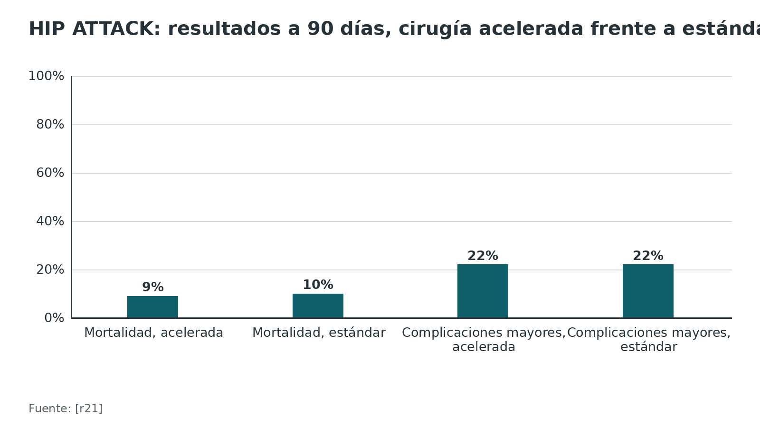
Figura 11. Cohorte de Ontario: mortalidad a 30 días según espera (pares emparejados) [r22]
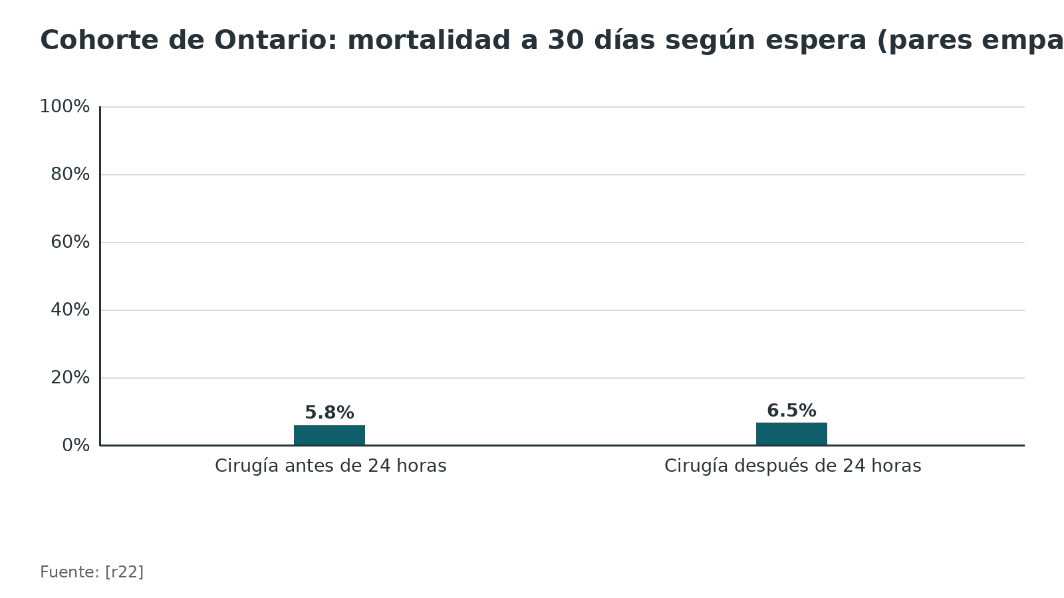
Referencias de este bloque
[r13] National Institute for Health and Care Excellence. Hip fracture: management. Clinical guideline CG124. Published 22 June 2011, last updated 6 January 2023. London: NICE. (guia · acceso abierto) https://www.nice.org.uk/guidance/cg124
[r21] HIP ATTACK Investigators. Accelerated surgery versus standard care in hip fracture (HIP ATTACK): an international, randomised, controlled trial. Lancet. 2020;395(10225):698-708. doi:10.1016/S0140-6736(20)30058-1 (ECA · acceso resumen) https://doi.org/10.1016/S0140-6736(20)30058-1
[r22] Pincus D, Ravi B, Wasserstein D, Huang A, Paterson JM, Nathens AB, et al. Association Between Wait Time and 30-Day Mortality in Adults Undergoing Hip Fracture Surgery. JAMA. 2017;318(20):1994-2003. doi:10.1001/jama.2017.17606 (cohorte · acceso resumen) https://doi.org/10.1001/jama.2017.17606
[r23] Klestil T, Röder C, Stotter C, Winkler B, Nehrer S, Lutz M, et al. Impact of timing of surgery in elderly hip fracture patients: a systematic review and meta-analysis. Sci Rep. 2018;8(1):13933. doi:10.1038/s41598-018-32098-7 (RS-MA · acceso resumen) https://doi.org/10.1038/s41598-018-32098-7
[r24] Simunovic N, Devereaux PJ, Sprague S, Guyatt GH, Schemitsch E, Debeer J, et al. Effect of early surgery after hip fracture on mortality and complications: systematic review and meta-analysis. CMAJ. 2010;182(15):1609-16. doi:10.1503/cmaj.092220 (RS-MA · acceso resumen) https://doi.org/10.1503/cmaj.092220

Tratamiento: qué se opera en el anciano y qué cambia en la decisión
Esta sección no es un tratado de técnica de implantes; recoge lo que la guía NICE recomienda y lo que la ortogeriatría agrega a esa decisión.
Principio común. Operar con la meta de permitir carga completa sin restricción desde el postoperatorio inmediato [r13]. El anciano no tolera la descarga prolongada (opinión experta).
Fractura intracapsular desplazada. NICE ofrece reemplazo articular, total o hemiartroplastia, y pide considerar prótesis total frente a hemiartroplastia en quien caminaba solo en exteriores con bastón como máximo, no tiene una condición que la desaconseje y se espera que mantenga su autonomía más allá de 2 años [r13]. Es decir, la decisión se toma con datos geriátricos (autonomía previa, expectativa funcional), no solo radiográficos. En ambos casos, implantes cementados [r13]; en hemiartroplastia, NICE prefiere considerar el abordaje anterolateral sobre el posterior [r13].
Fractura trocantérica y subtrocantérica. Para trocantéricas hasta el trocánter menor incluido (salvo oblicua inversa), tornillo-placa deslizante de preferencia sobre clavo endomedular; para subtrocantéricas, clavo endomedular [r13].
Qué hacen en la práctica los cirujanos de la región. Una encuesta a 124 cirujanos de 16 países de Latinoamérica halló que en fracturas del cuello femoral desplazadas la artroplastia fue lo más reportado en casi todos los escenarios, y que en las intertrocantéricas el clavo cefalomedular corto fue el método más reportado [r54]. Es una encuesta de preferencias, no un estudio de resultados: sirve para saber cómo se opera, no para saber qué es mejor [r54].
Operar o no operar. En ancianos frágiles con una expectativa de vida muy limitada, el manejo no quirúrgico existe, pero su pronóstico es malo, como se detalla en el bloque de fin de vida [r50]. La guía NICE pide considerar la cirugía incluso en enfermedad terminal, como parte de un abordaje paliativo [r13].
Tabla 5. Resumen de las recomendaciones quirúrgicas de NICE y su relación con la valoración geriátrica [r13]
Situación | Recomendación | Dato geriátrico que la modifica
Intracapsular desplazada | Artroplastia total o hemiartroplastia [r13] | Marcha independiente en exteriores y autonomía esperada más allá de 2 años: considerar prótesis total [r13]
Trocantérica (hasta el trocánter menor, no oblicua inversa) | Tornillo-placa deslizante de preferencia [r13] | Ninguno específico en la guía [r13]
Subtrocantérica | Clavo endomedular [r13] | Ninguno específico en la guía [r13]
Cualquier fractura | Carga completa inmediata como meta; implantes cementados si hay artroplastia [r13] | Quien viene de una residencia no se excluye de la rehabilitación [r13]

Referencias de este bloque
[r13] National Institute for Health and Care Excellence. Hip fracture: management. Clinical guideline CG124. Published 22 June 2011, last updated 6 January 2023. London: NICE. (guia · acceso abierto) https://www.nice.org.uk/guidance/cg124
[r50] Loggers SAI, Van Lieshout EMM, Joosse P, Verhofstad MHJ, Willems HC. Prognosis of nonoperative treatment in elderly patients with a hip fracture: A systematic review and meta-analysis. Injury. 2020;51(11):2407-2413. doi:10.1016/j.injury.2020.08.027 (RS-MA · acceso resumen) https://doi.org/10.1016/j.injury.2020.08.027
[r54] Rodarte P, Oberlohr V, Miclau T, Rio M, Quintero JE, Aguilar D, et al. Management preferences for hip fracture care in Latin America. OTA Int. 2026;9(1):e466. doi:10.1097/OI9.0000000000000466 (serie · acceso resumen) https://doi.org/10.1097/OI9.0000000000000466

Optimización perioperatoria: anemia, transfusión, anticoagulantes y trombosis
Anemia. La anemia al ingreso se asoció con más mortalidad en una revisión (RR 1,64; IC 95 % 1,47 a 1,82), pero tras ajustar por comorbilidades la asociación persistió solo en 4 de 8 estudios observacionales [r25]. En 126 pacientes de los Andes colombianos, una hemoglobina de 9,0 g/dL o menos durante la hospitalización fue predictor independiente de mortalidad al año (RR 6,61), con intervalo muy amplio por el tamaño pequeño de la muestra [r7].
Transfusión: restrictiva. FOCUS comparó 2 umbrales para transfundir después de operar la cadera: liberal (hemoglobina de 10 g/dL) y restrictivo (síntomas, o a criterio del médico con menos de 8 g/dL) [r26]. Los 2016 pacientes tenían 50 años o más, enfermedad o riesgo cardiovascular y hemoglobina menor de 10 g/dL tras la cirugía [r26]. Con la estrategia restrictiva el resultado compuesto a los 60 días (muerte o no poder cruzar una habitación sin ayuda) fue 34,7 %, casi idéntico al 35,2 % de la liberal (OR 1,01) [r26]. El grupo liberal recibió una mediana de 2 unidades y el restrictivo, ninguna [r26]. La guía AABB 2023 recomienda considerar transfusión con hemoglobina menor de 7 g/dL en adultos hospitalizados estables (recomendación fuerte), y permite elegir 8 g/dL en cirugía ortopédica o cardiopatía previa [r27]. Con RR 1,67 (p = 0,05, en el límite de la significación), el infarto agudo fue más frecuente con un umbral de 80 g/L que con uno de 100 g/L en una revisión de pacientes con fractura de cadera, sin diferencias en otros resultados [r25].
Hierro intravenoso. En 6 ensayos con 1292 pacientes con fractura femoral, no redujo de forma significativa la transfusión (RR 0,87; p = 0,058) y los autores concluyeron que, solo, no da beneficio clínico relevante [r28].
Ácido tranexámico. En cirugía de fractura de cadera, un metaanálisis de 34 ensayos y 11 cohortes encontró menos transfusiones y menos sangrado con ácido tranexámico intravenoso, sin más trombosis, y un beneficio parecido con distintas dosis y pautas [r29]. Por vía tópica la caída de las transfusiones no fue significativa, y los autores aconsejan prudencia con ella [r29].
Anticoagulantes orales. En 34 estudios con 39.446 pacientes, quienes tomaban un anticoagulante oral fueron operados 13,7 horas más tarde, tuvieron 3 veces más probabilidad de pasar de 48 horas y mayor mortalidad hospitalaria (OR 1,4) [r30]. No hubo diferencia en el tiempo a cirugía entre los anticoagulantes orales directos y los antagonistas de vitamina K [r30]. Para los anticoagulantes orales directos, una revisión no halló ningún estudio en fractura de cadera que usara plasma o antídotos específicos [r31]. En 14 estudios, demorar la cirugía para que el fármaco se elimine no cambió la mortalidad, por lo que los autores se pronunciaron en contra de esa espera; en los trabajos revisados, operar dentro de 36 horas se describe como seguro [r31]. NICE incluye la anticoagulación entre las condiciones que no deben retrasar la cirugía [r13]. Regla práctica (opinión experta): una pauta institucional escrita, acordada entre ortopedia, anestesia, hematología y geriatría, evita que cada guardia improvise.
Doble antiagregación. En 122 pacientes con doble antiagregación entre 6724 con fractura de cadera, la demora no cambió las unidades transfundidas, pero se asoció con más complicaciones mayores y con mayor mortalidad a 30 días (OR 1,32) [r32]. Es una cohorte retrospectiva de un centro [r32].
Tromboprofilaxis. En 5 estudios con 4748 pacientes operados de cadera, los anticoagulantes orales directos tuvieron efectividad y seguridad equivalentes a la heparina de bajo peso molecular (OR de tromboembolismo 0,52; IC 0,25 a 1,11); los autores recuerdan que no estaban aprobados para esta indicación en trauma de cadera [r53]. La elección y la duración dependen del protocolo local.
Tabla 6. Situaciones frecuentes en la sala y la evidencia que las respalda [r13] [r26] [r27] [r28] [r29] [r30] [r31] [r32]
Situación | Qué hacer (resumen) | Evidencia
Hemoglobina menor de 10 g/dL sin síntomas | No transfundir por la cifra; transfundir con umbral restrictivo o por síntomas | FOCUS: sin diferencia en muerte o incapacidad a 60 días [r26]; AABB 2023 [r27]
Anemia que se puede tratar antes de operar | Tratar la causa sin retrasar la cirugía (práctica habitual) | NICE: la anemia no debe retrasar la cirugía [r13]; hierro solo no redujo la transfusión de forma significativa [r28]
Paciente con anticoagulante oral | Pauta institucional; no esperar de forma pasiva sin plan | Más demora y mortalidad [r30]; sugerencia contra “esperar y ver” [r31]
Paciente con doble antiagregación | Operar sin demora innecesaria | Demora se asoció con más complicaciones y mortalidad [r32]
Sangrado esperado | Considerar ácido tranexámico intravenoso | Menos transfusión y pérdida sanguínea sin más trombosis [r29]

Figura 12. FOCUS: muerte o incapacidad de caminar a los 60 días según umbral de transfusión [r26]
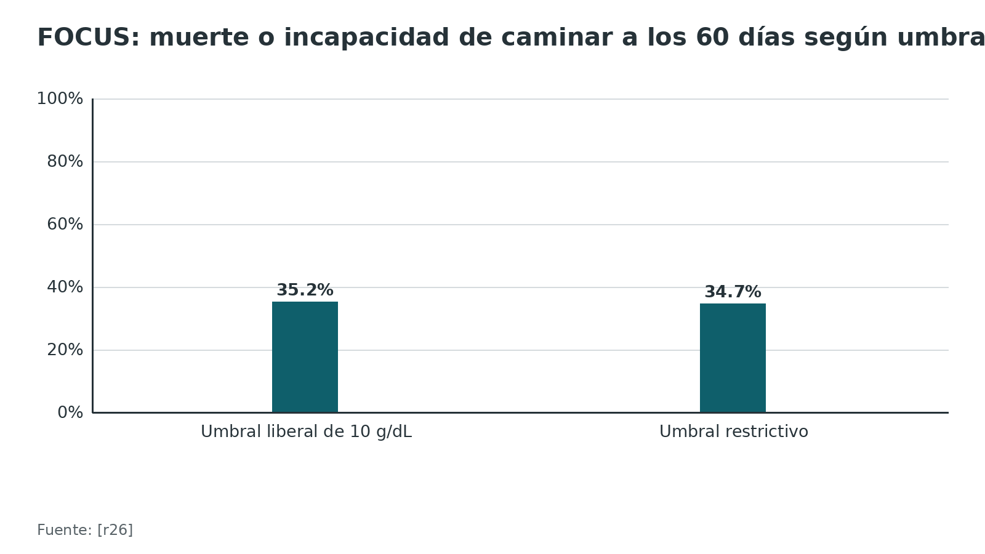
Figura 13. Retraso y mortalidad en anticoagulados orales frente a no anticoagulados [r30]
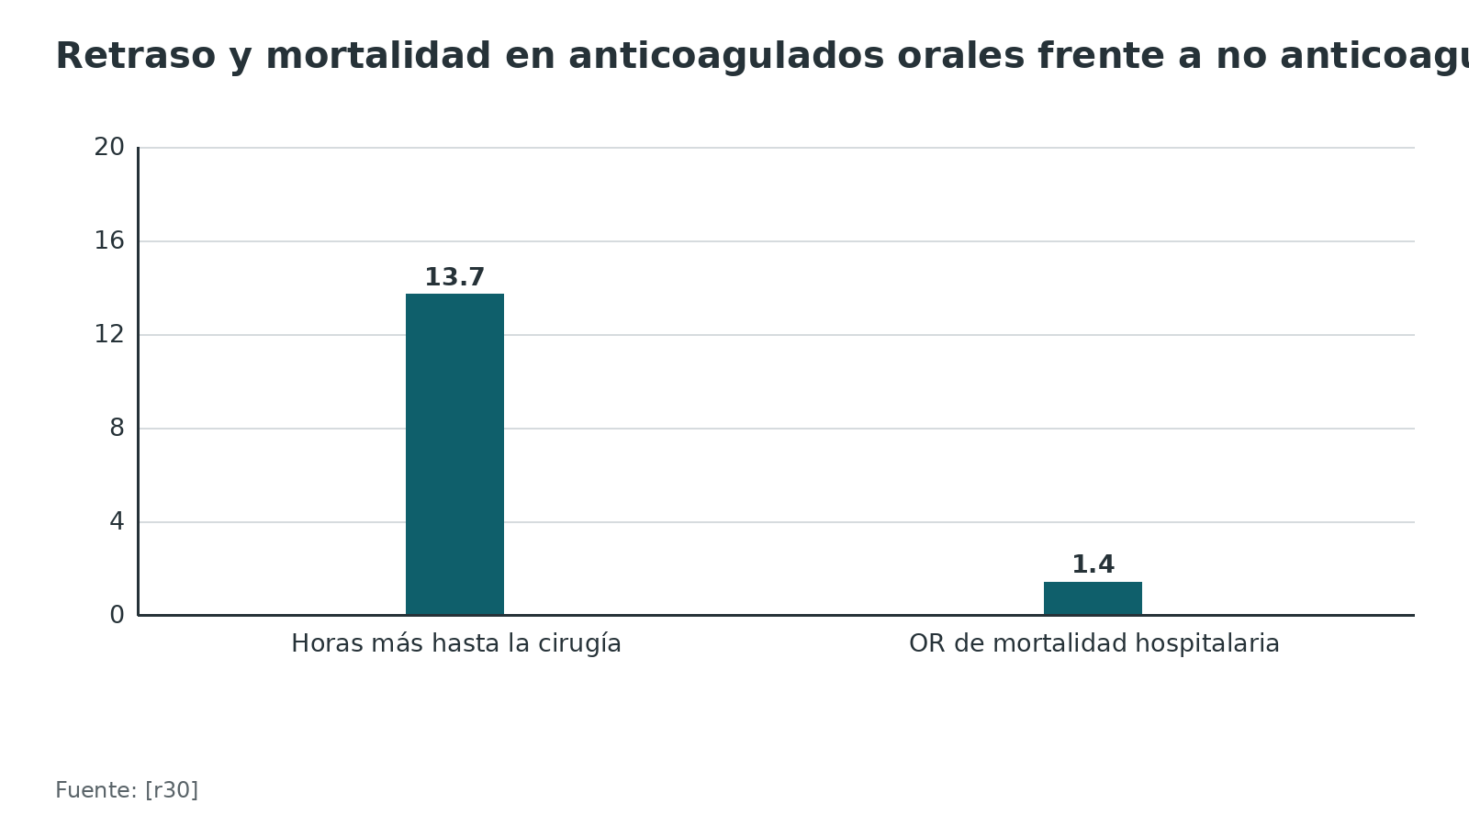
Referencias de este bloque
[r7] Duque-Sánchez JD, Toro LÁ, González-Gómez FI, Botero-Baena SM, Duque G, Gómez F. One-year mortality after hip fracture surgery: urban-rural differences in the Colombian Andes. Arch Osteoporos. 2022;17(1):111. doi:10.1007/s11657-022-01150-5 (cohorte · acceso resumen) https://doi.org/10.1007/s11657-022-01150-5
[r13] National Institute for Health and Care Excellence. Hip fracture: management. Clinical guideline CG124. Published 22 June 2011, last updated 6 January 2023. London: NICE. (guia · acceso abierto) https://www.nice.org.uk/guidance/cg124
[r25] Potter LJ, Doleman B, Moppett IK. A systematic review of pre-operative anaemia and blood transfusion in patients with fractured hips. Anaesthesia. 2015;70(4):483-500. doi:10.1111/anae.12978 (revision · acceso resumen) https://doi.org/10.1111/anae.12978
[r26] Carson JL, Terrin ML, Noveck H, Sanders DW, Chaitman BR, Rhoads GG, et al. Liberal or restrictive transfusion in high-risk patients after hip surgery. N Engl J Med. 2011;365(26):2453-62. doi:10.1056/NEJMoa1012452 (ECA · acceso resumen) https://doi.org/10.1056/NEJMoa1012452
[r27] Carson JL, Stanworth SJ, Guyatt G, Valentine S, Dennis J, Bakhtary S, et al. Red Blood Cell Transfusion: 2023 AABB International Guidelines. JAMA. 2023;330(19):1892-1902. doi:10.1001/jama.2023.12914 (guia · acceso resumen) https://doi.org/10.1001/jama.2023.12914
[r28] Low WX, Friend H, Dulleston J, Heppenstall S, Spacey K, Liew I. Outcomes of perioperative intravenous iron infusion in femoral fracture surgery: A systematic review and meta-analysis of randomised controlled trials. Surgeon. 2024;22(5):e171-e180. doi:10.1016/j.surge.2024.07.005 (RS-MA · acceso resumen) https://doi.org/10.1016/j.surge.2024.07.005
[r29] Liu W, Deng S, Liang J. Tranexamic acid usage in hip fracture surgery: a meta-analysis and meta-regression analysis of current practice. Arch Orthop Trauma Surg. 2022;142(10):2769-2789. doi:10.1007/s00402-021-04231-1 (RS-MA · acceso resumen) https://doi.org/10.1007/s00402-021-04231-1
[r30] You D, Xu Y, Ponich B, Ronksley P, Skeith L, Korley R, et al. Effect of oral anticoagulant use on surgical delay and mortality in hip fracture. Bone Joint J. 2021;103-B(2):222-233. doi:10.1302/0301-620X.103B2.BJJ-2020-0583.R2 (RS-MA · acceso resumen) https://doi.org/10.1302/0301-620X.103B2.BJJ-2020-0583.R2
[r31] Alcock HMF, Nayar SK, Moppett IK. Reversal of direct oral anticoagulants in adult hip fracture patients. A systematic review and meta-analysis. Injury. 2021;52(11):3206-3216. doi:10.1016/j.injury.2021.09.005 (RS-MA · acceso resumen) https://doi.org/10.1016/j.injury.2021.09.005
[r32] Tarrant SM, Kim RG, McGregor KL, Palazzi K, Attia J, Balogh ZJ. Dual Antiplatelet Therapy and Surgical Timing in Geriatric Hip Fracture. J Orthop Trauma. 2020;34(10):559-565. doi:10.1097/BOT.0000000000001779 (cohorte · acceso resumen) https://doi.org/10.1097/BOT.0000000000001779
[r53] Nederpelt CJ, Bijman Q, Krijnen P, Schipper IB. Equivalence of DOACS and LMWH for thromboprophylaxis after hip fracture surgery: Systematic review and meta-analysis. Injury. 2022;53(3):1169-1176. doi:10.1016/j.injury.2021.11.052 (RS-MA · acceso resumen) https://doi.org/10.1016/j.injury.2021.11.052

Analgesia y anestesia: dolor controlado, bloqueos y elección de técnica
Analgesia. Según NICE, el dolor se trata desde la llegada, también en el paciente con deterioro cognitivo, y se vuelve a medir a los 30 minutos de la primera dosis; la base es paracetamol cada 6 horas, con opioide añadido cuando no alcanza [r13]. Los bloqueos nerviosos se consideran si la analgesia sistémica no alcanza o para limitar el opioide, los administra personal entrenado y no deben usarse como sustituto de la cirugía temprana [r13]. NICE no recomienda los AINE [r13].
Bloqueos. En la revisión Cochrane de 2020 la certeza fue alta para 2 beneficios: menos estado confusional agudo (RR 0,67; NNT 12) y menos dolor al movimiento a los 30 minutos (DME -1,05, unos 2,5 puntos en una escala de 0 a 10) [r33]. Con certeza moderada, los bloqueos probablemente reducen la infección respiratoria (RR 0,41) y adelantan la primera movilización 10,8 horas [r33]. La revisión reunió 49 ensayos con 3061 participantes [r33]. El efecto sobre la mortalidad a 6 meses fue incierto (RR 0,87; IC 0,47 a 1,60) y las personas con demencia fueron excluidas con frecuencia de los ensayos [r33]. Para el bloqueo de fascia ilíaca en particular, una revisión de 27 ensayos (2478 casos) halló en urgencias y en sala un alivio comparable o superior al de la analgesia habitual, con menos analgésicos de rescate; antes de la espinal, controló mejor el dolor al colocar al paciente y facilitó la punción [r34].
Espinal o general. NICE ofrece elegir entre espinal y general tras explicar riesgos y beneficios, y considera bloqueos intraoperatorios en todos [r13]. El ensayo REGAIN asignó 1600 pacientes de 50 años o más, previamente ambulatorios, de 46 hospitales de Estados Unidos y Canadá (795 a espinal y 805 a general) [r35]. La espinal no fue superior a la general en el resultado compuesto de muerte o incapacidad de caminar a los 60 días: 18,0 % con general y 18,5 % con espinal (RR 1,03; IC 0,84 a 1,27) [r35]. El delirium fue 20,5 % con espinal y 19,7 % con general [r35]. Lectura práctica: ninguna técnica es superior en esos desenlaces, así que se elige por el paciente, el anticoagulante, el anestesiólogo y la preferencia informada [r13][r35].
Tabla 7. Opciones de analgesia y anestesia: qué se sabe [r13] [r33] [r35]
Opción | Resultado clave | Observación
Paracetamol cada 6 horas | Base de la analgesia preoperatoria y posoperatoria [r13] | Opioide adicional si no basta [r13]
Bloqueo nervioso | Menos dolor al movimiento (DME -1,05) y menos confusión (RR 0,67) [r33] | Sin efecto demostrado sobre mortalidad; pocos pacientes con demencia en los ensayos [r33]
Anestesia espinal | Igual que la general en muerte o incapacidad a 60 días (18,5 % frente a 18,0 %) [r35] | Delirium similar (20,5 % frente a 19,7 %) [r35]
AINE | No recomendados [r13] | Decisión de NICE

Figura 14. Bloqueos nerviosos: riesgo relativo frente a no bloquear [r33]
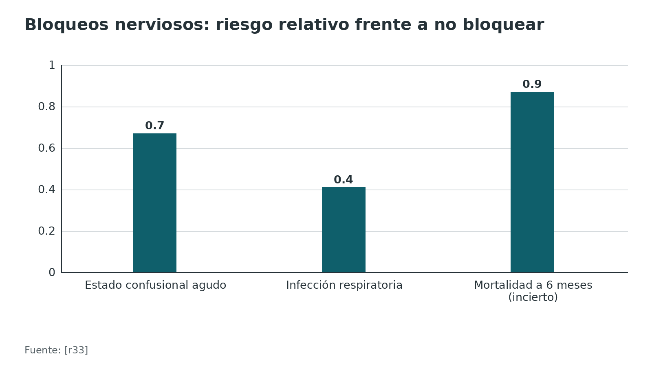
Figura 15. REGAIN: espinal frente a general a los 60 días [r35]
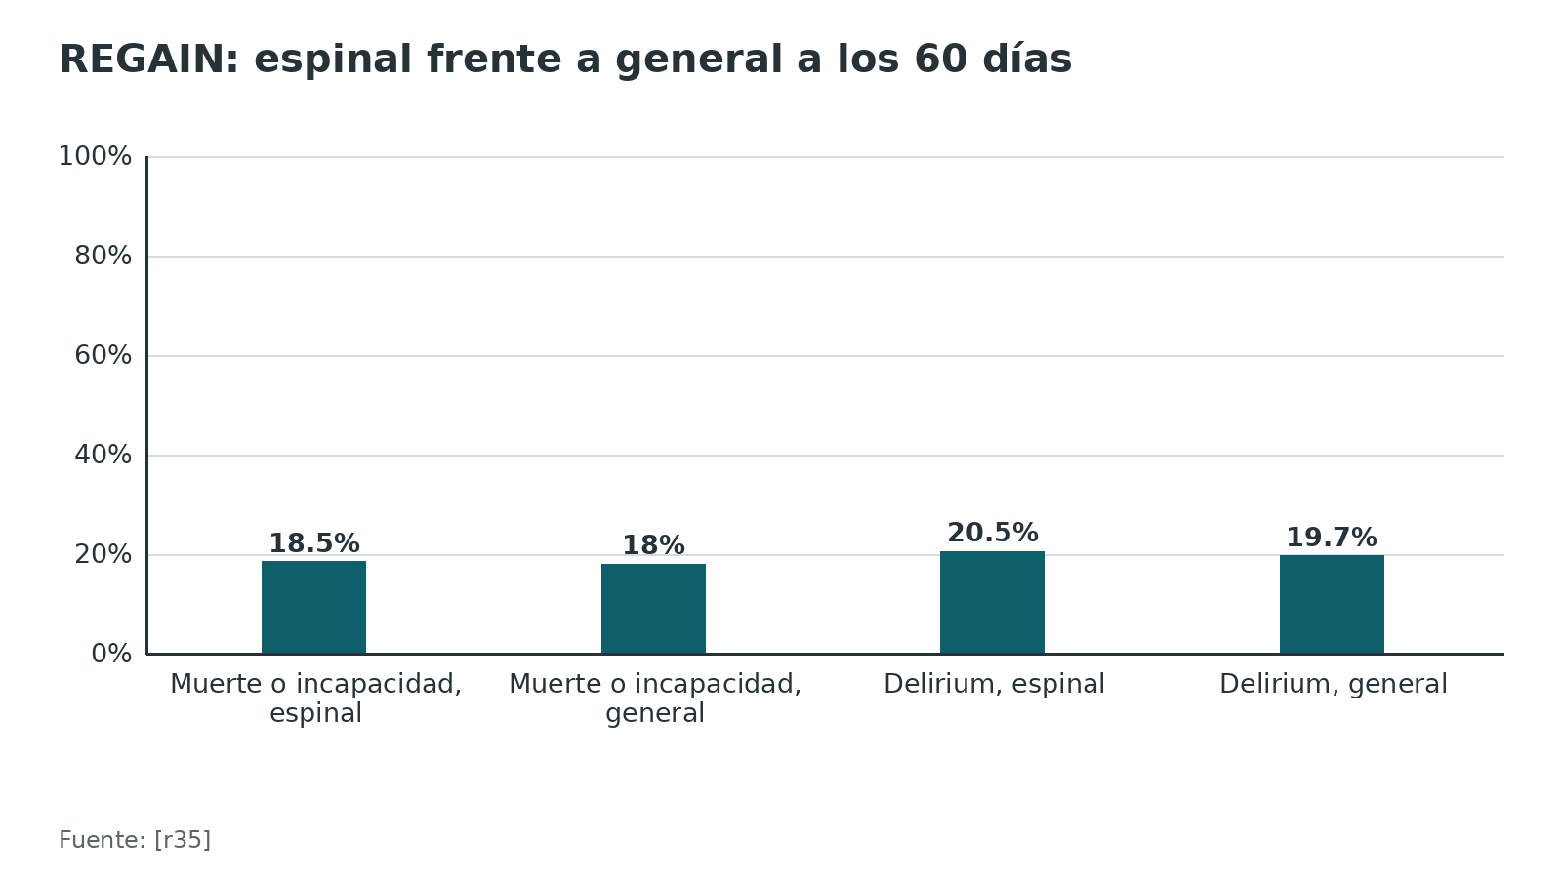
Referencias de este bloque
[r13] National Institute for Health and Care Excellence. Hip fracture: management. Clinical guideline CG124. Published 22 June 2011, last updated 6 January 2023. London: NICE. (guia · acceso abierto) https://www.nice.org.uk/guidance/cg124
[r33] Guay J, Kopp S. Peripheral nerve blocks for hip fractures in adults. Cochrane Database Syst Rev. 2020;11(11):CD001159. doi:10.1002/14651858.CD001159.pub3 (RS-MA · acceso resumen) https://doi.org/10.1002/14651858.CD001159.pub3
[r34] Wan HY, Li SY, Ji W, Yu B, Jiang N. Fascia Iliaca Compartment Block for Perioperative Pain Management of Geriatric Patients with Hip Fractures: A Systematic Review of Randomized Controlled Trials. Pain Res Manag. 2020;2020:8503963. doi:10.1155/2020/8503963 (revision · acceso resumen) https://doi.org/10.1155/2020/8503963
[r35] Neuman MD, Feng R, Carson JL, Gaskins LJ, Dillane D, Sessler DI, et al. Spinal Anesthesia or General Anesthesia for Hip Surgery in Older Adults. N Engl J Med. 2021;385(22):2025-2035. doi:10.1056/NEJMoa2113514 (ECA · acceso resumen) https://doi.org/10.1056/NEJMoa2113514

Delirium: prevenirlo, detectarlo y no confundirlo con demencia
Tras operar una fractura de cadera, entre 35 % y 65 % de los pacientes hace un delirium [r19]. No es un detalle menor del posoperatorio: se ha vinculado de forma independiente con una recuperación funcional peor [r19], y suele marcar que la reserva del paciente se agotó (opinión experta).
Quién está en riesgo. En 32 estudios con 6704 personas, la demencia previa multiplicó por 6,07 la probabilidad de delirium, vivir en una institución por 2,65 y tener 80 años o más por 1,77; las variables intraoperatorias no mostraron asociación [r12]. La fragilidad también eleva el riesgo (RR 4,44) [r10].
Qué funciona. Los programas multicomponente no farmacológicos son la base. Una revisión Cochrane de 2021 con 22 ensayos y 5718 adultos halló que probablemente reducen el delirium (10,5 % frente a 18,4 %; RR 0,57; certeza moderada) sin efecto claro sobre la mortalidad hospitalaria [r37]. En un análisis exploratorio, la reorientación, la estimulación cognitiva y la higiene del sueño se asociaron con menos delirium [r37]. Un metaanálisis anterior de 14 estudios de intervención mostró, en sus 4 ensayos aleatorizados o emparejados, 44 % menos delirium (OR 0,56); en 4 estudios que midieron caídas, estas también bajaron (OR 0,38) [r36].
Hay un detalle que conviene conocer: en ese análisis exploratorio, 4 componentes (atender la privación sensorial, buscar infección, movilizar y controlar el dolor) apuntaron hacia más delirium, aunque con intervalos tan amplios que no permiten concluir nada [r37]. No son motivo para dejar sin analgesia ni sin movilizar al paciente: es un análisis exploratorio con estimaciones muy inciertas [r37], y los bloqueos redujeron el estado confusional en una revisión Cochrane con certeza alta [r33].
Qué puede hacer el geriatra. En un ensayo con 126 pacientes la consulta geriátrica proactiva bajó el delirium de 50 % a 32 % y el delirium grave de 29 % a 12 % [r19].
Fármacos. Un metaanálisis en red de 158 ensayos con 41.084 participantes de 60 años o más encontró que la dexmedetomidina redujo el delirium posoperatorio (OR 0,46), efecto que se mantuvo al excluir los ensayos con alto riesgo de sesgo, a costa de más hipotensión y bradicardia; corticoides, agonistas de melatonina, parecoxib, olanzapina e insulina intranasal mostraron beneficio potencial con evidencia de calidad moderada a muy baja [r38]. Es una revisión de 2026 sobre cirugía en general, no solo cadera, así que se lee como hipótesis y no como indicación [r38].
Detección. NICE pide buscar deterioro cognitivo desde el ingreso y reevaluar durante la estancia [r13]; el 4AT es una opción breve para hacerlo [r11]. Escuchar a la familia ayuda, porque quien conoce al paciente nota el cambio antes que el equipo (opinión experta).
Tabla 8. Medidas no farmacológicas y su respaldo [r19] [r33] [r37]
Medida | Respaldo | Comentario
Reorientación y objetos familiares | Asociada con menos delirium en análisis exploratorio [r37] | Análisis exploratorio de componentes, sin grado de certeza propio
Estimulación cognitiva | Asociada con menos delirium [r37] | Igual
Higiene del sueño | Asociada con menos delirium [r37] | Igual
Bloqueo nervioso para el dolor | RR 0,67 de estado confusional [r33] | Certeza alta
Consulta geriátrica proactiva diaria | Delirium de 50 % a 32 % [r19] | Un solo centro, 126 pacientes
Programas multicomponente en conjunto | RR 0,57 [r37] | Certeza moderada por riesgo de sesgo

Figura 16. Delirium con y sin intervención [r19] [r37]
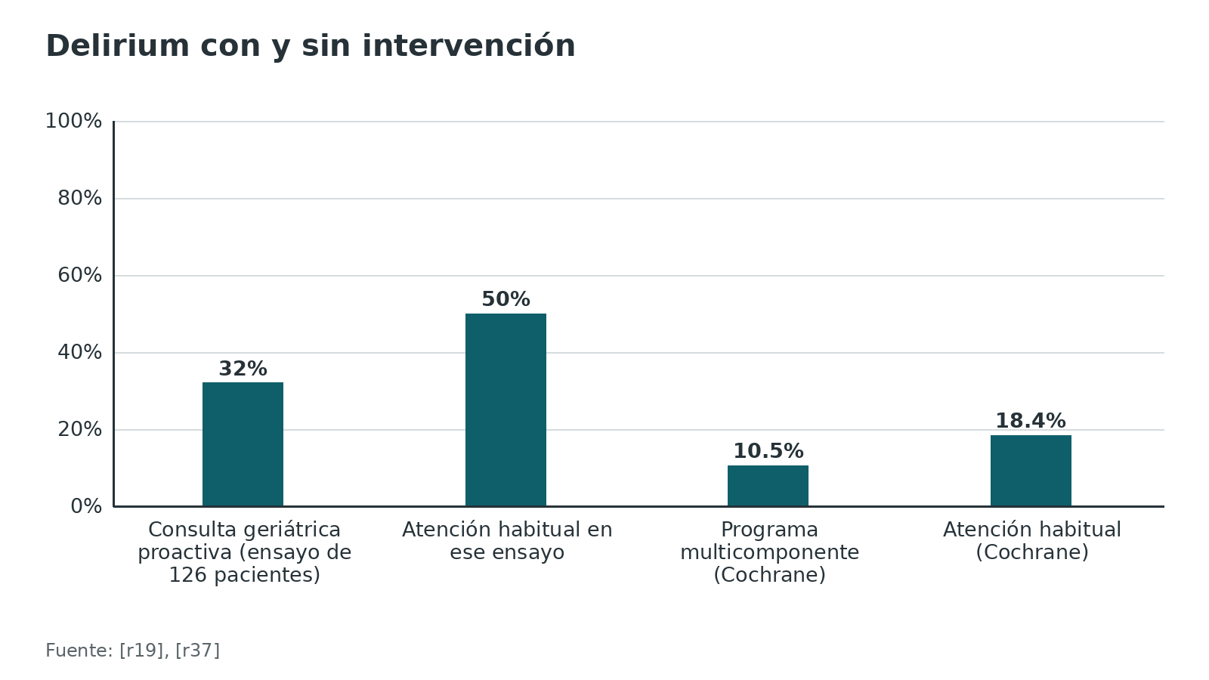
Referencias de este bloque
[r10] Tian P, Yang Y, He T, Wang L, Zhang Q, Cai Y. Impact of frailty on postoperative complications in older adults after hip fracture: a systematic review of observational studies. Front Med (Lausanne). 2025;12:1667462. doi:10.3389/fmed.2025.1667462 (RS-MA · acceso resumen) https://doi.org/10.3389/fmed.2025.1667462
[r11] Bellelli G, Morandi A, Davis DH, Mazzola P, Turco R, Gentile S, et al. Validation of the 4AT, a new instrument for rapid delirium screening: a study in 234 hospitalised older people. Age Ageing. 2014;43(4):496-502. doi:10.1093/ageing/afu021 (cohorte · acceso resumen) https://doi.org/10.1093/ageing/afu021
[r12] Smith TO, Cooper A, Peryer G, Griffiths R, Fox C, Cross J. Factors predicting incidence of post-operative delirium in older people following hip fracture surgery: a systematic review and meta-analysis. Int J Geriatr Psychiatry. 2017;32(4):386-396. doi:10.1002/gps.4655 (RS-MA · acceso resumen) https://doi.org/10.1002/gps.4655
[r13] National Institute for Health and Care Excellence. Hip fracture: management. Clinical guideline CG124. Published 22 June 2011, last updated 6 January 2023. London: NICE. (guia · acceso abierto) https://www.nice.org.uk/guidance/cg124
[r19] Marcantonio ER, Flacker JM, Wright RJ, Resnick NM. Reducing delirium after hip fracture: a randomized trial. J Am Geriatr Soc. 2001;49(5):516-22. doi:10.1046/j.1532-5415.2001.49108.x (ECA · acceso resumen) https://doi.org/10.1046/j.1532-5415.2001.49108.x
[r33] Guay J, Kopp S. Peripheral nerve blocks for hip fractures in adults. Cochrane Database Syst Rev. 2020;11(11):CD001159. doi:10.1002/14651858.CD001159.pub3 (RS-MA · acceso resumen) https://doi.org/10.1002/14651858.CD001159.pub3
[r36] Hshieh TT, Yue J, Oh E, Puelle M, Dowal S, Travison T, et al. Effectiveness of multicomponent nonpharmacological delirium interventions: a meta-analysis. JAMA Intern Med. 2015;175(4):512-20. doi:10.1001/jamainternmed.2014.7779 (RS-MA · acceso resumen) https://doi.org/10.1001/jamainternmed.2014.7779
[r37] Burton JK, Craig L, Yong SQ, Siddiqi N, Teale EA, Woodhouse R, et al. Non-pharmacological interventions for preventing delirium in hospitalised non-ICU patients. Cochrane Database Syst Rev. 2021;11(11):CD013307. doi:10.1002/14651858.CD013307.pub3 (RS-MA · acceso resumen) https://doi.org/10.1002/14651858.CD013307.pub3
[r38] Luney M, Holdsworth L, Hagana A, Kaminskaite V, Qiu L, Berner J, et al. Effectiveness of drug interventions to prevent delirium after surgery for older adults: systematic review and network meta-analysis of randomised controlled trials. BMJ. 2026;392:e085539. doi:10.1136/bmj-2025-085539 (RS-MA · acceso resumen) https://doi.org/10.1136/bmj-2025-085539

Nutrición: el factor que se olvida
Buena parte de estos pacientes ya llega desnutrida y después come poco [r39], y las escalas nutricionales anticipan el desenlace [r40]. En un metaanálisis de 13 estudios, un MNA-SF bajo se asoció con mortalidad (OR 3,61) y un GNRI bajo también (OR 3,12), mientras que el PNI bajo no alcanzó significación (OR 1,42) [r40]. Los umbrales y el seguimiento variaron mucho entre los estudios [r40].
Qué hacer: la revisión Cochrane de 2016 (41 ensayos, 3881 participantes) concluyó con evidencia de baja calidad que los suplementos orales multinutrientes podrían reducir las complicaciones (123 de 370 frente a 157 de 367; RR 0,71) sin efecto claro sobre la mortalidad (RR 0,81; IC 0,49 a 1,32) [r39]. La alimentación por sonda nasogástrica fue mal tolerada [r39]. Hay 2 consecuencias prácticas (opinión experta salvo lo citado): valorar el estado nutricional al ingreso con una escala y no solo con la albúmina [r40], y favorecer la ingesta oral con suplementos multinutrientes y ayuda para comer, las medidas con algo de respaldo en la Cochrane, aunque de baja calidad [r39].
La relación entre desnutrición y neumonía también aparece en los datos: la albúmina baja se asoció con neumonía posoperatoria [r52]. La nutrición, por tanto, no es un adorno de la rehabilitación: está en la cadena de complicaciones.
Figura 17. Mortalidad tras fractura de cadera según indicador nutricional bajo [r40]
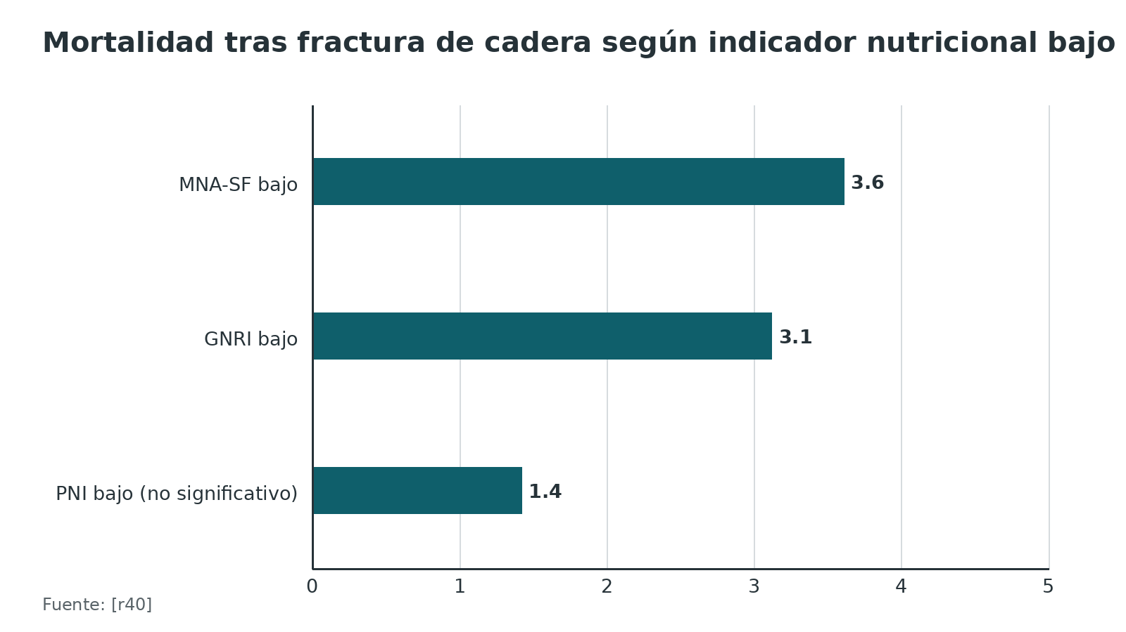
Referencias de este bloque
[r39] Avenell A, Smith TO, Curtain JP, Mak JC, Myint PK. Nutritional supplementation for hip fracture aftercare in older people. Cochrane Database Syst Rev. 2016;11(11):CD001880. doi:10.1002/14651858.CD001880.pub6 (RS-MA · acceso resumen) https://doi.org/10.1002/14651858.CD001880.pub6
[r40] Liu N, Lv L, Jiao J, Zhang Y, Zuo XL. Association between nutritional indices and mortality after hip fracture: a systematic review and meta-analysis. Eur Rev Med Pharmacol Sci. 2023;27(6):2297-2304. doi:10.26355/eurrev_202303_31763 (RS-MA · acceso resumen) https://doi.org/10.26355/eurrev_202303_31763
[r52] Han SB, Kim SB, Shin KH. Risk factors for postoperative pneumonia in patients undergoing hip fracture surgery: a systematic review and meta-analysis. BMC Musculoskelet Disord. 2022;23(1):553. doi:10.1186/s12891-022-05497-1 (RS-MA · acceso resumen) https://doi.org/10.1186/s12891-022-05497-1

Técnica de apoyo en urgencias: bloqueo de fascia ilíaca paso a paso
Este bloque no es una técnica quirúrgica sino una técnica que el residente de trauma sí hace o ve hacer: el bloqueo de fascia ilíaca para el dolor de la fractura. La evidencia la respalda (menos dolor, menos confusión, menos opioides [r33][r34]); el procedimiento paso a paso que sigue es práctica habitual y opinión experta, no resultado de un estudio, y no sustituye al tutor, al anestesiólogo ni al protocolo del hospital. NICE exige que lo realice personal entrenado [r13].
La idea es sencilla: se deposita anestésico local en el plano debajo de la fascia ilíaca, sobre el músculo iliopsoas, para que se difunda hacia los nervios que llevan la sensibilidad de la cadera (femoral y femorocutáneo lateral, entre otros). Lo que el residente debe poder explicar es por qué ayuda: porque baja el dolor al movimiento, que es el que dificulta posicionar al paciente para la espinal y moverlo para el cuidado [r34].
Estructuras en riesgo: el paquete vasculonervioso femoral (la arteria y la vena van junto al nervio; una punción accidental provoca inyección intravascular o hematoma), la lesión visceral si se pincha demasiado profundo y la toxicidad por anestésico local si se supera la dosis máxima o se inyecta en un vaso. La ecografía permite ver la fascia, el músculo y los vasos antes de pinchar y confirmar que el líquido se extiende bajo la fascia.
Errores típicos del residente: no revisar anticoagulantes ni alergias antes de bloquear, calcular mal la dosis total de anestésico en un paciente de poco peso, bloquear sin reevaluar el dolor y confundir un déficit motor por el bloqueo con una complicación de la fractura.
Figura 18. Bloqueos nerviosos en fractura de cadera: efecto medido [r33]
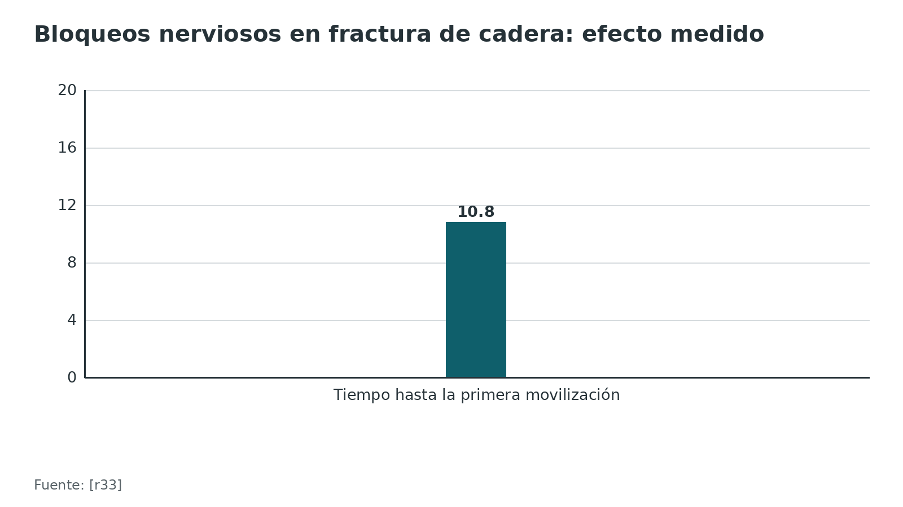
Referencias de este bloque
[r13] National Institute for Health and Care Excellence. Hip fracture: management. Clinical guideline CG124. Published 22 June 2011, last updated 6 January 2023. London: NICE. (guia · acceso abierto) https://www.nice.org.uk/guidance/cg124
[r33] Guay J, Kopp S. Peripheral nerve blocks for hip fractures in adults. Cochrane Database Syst Rev. 2020;11(11):CD001159. doi:10.1002/14651858.CD001159.pub3 (RS-MA · acceso resumen) https://doi.org/10.1002/14651858.CD001159.pub3
[r34] Wan HY, Li SY, Ji W, Yu B, Jiang N. Fascia Iliaca Compartment Block for Perioperative Pain Management of Geriatric Patients with Hip Fractures: A Systematic Review of Randomized Controlled Trials. Pain Res Manag. 2020;2020:8503963. doi:10.1155/2020/8503963 (revision · acceso resumen) https://doi.org/10.1155/2020/8503963

Complicaciones: qué sucede y cuánto
Delirium. Lo presenta entre 35 % y 65 % de los operados de cadera [r19]; el detalle está en su propio bloque.
Lesiones por presión. En pacientes con fractura, 20,4 % desarrolló una lesión por presión; en cadera y columna fue 23,9 %, y en personas de 65 años o más 23,3 % (metaanálisis de 18 estudios y 8956 pacientes) [r51]. El estadio 2 predominó (62,2 %) y las lesiones se ubicaron sobre todo en la región sacrococcígea (56,7 %) y en los talones (19,9 %) [r51]. La cirugía temprana se asoció con menos úlceras por presión (RR 0,48, sin ajustar) [r24], y el grupo ortogeriátrico tuvo menos úlceras adquiridas en el hospital (OR 0,30) [r17]. La medida práctica (opinión experta): inspeccionar sacro y talones al ingreso y cada día, y descargar los talones.
Neumonía. En 10 estudios con 37.130 pacientes, la neumonía posoperatoria tuvo una incidencia acumulada de 7,8 % [r52]. Fueron factores de riesgo el ASA 3 o más (OR 3,17), la EPOC (OR 2,05), la enfermedad renal crónica (OR 2,09), el accidente cerebrovascular (OR 2,14) y el sexo masculino (OR 1,50); la albúmina baja también se asoció [r52]. La cirugía temprana se asoció con menos neumonía hospitalaria (RR 0,59, sin ajustar) [r24]; los bloqueos nerviosos probablemente reducen la infección respiratoria (RR 0,41) [r33].
Trombosis. La tromboprofilaxis con anticoagulantes orales directos fue equivalente a la heparina de bajo peso molecular en 5 estudios con 4748 pacientes [r53].
Anemia y transfusión. Ver el bloque de optimización: la hemoglobina de 9,0 g/dL o menos durante la hospitalización se asoció con mortalidad al año en una serie colombiana [r7].
Complicaciones entre sí. Un anciano con delirium se moviliza menos, come menos y se aspira más: las complicaciones se encadenan (opinión experta). Por eso el programa se organiza como paquete y no como lista de tareas independientes.
Tabla 9. Complicaciones frecuentes, frecuencia y medida de prevención [r17] [r19] [r24] [r33] [r37] [r51] [r52] [r53]
Complicación | Frecuencia | Prevención con respaldo
Delirium | 35 % a 65 % [r19] | Programa multicomponente; bloqueos nerviosos [r37][r33]
Lesión por presión | 20,4 % en pacientes con fractura; 23,9 % en cadera y columna [r51] | Cirugía temprana y cuidado ortogeriátrico [r24][r17]
Neumonía posoperatoria | 7,8 % [r52] | Cirugía temprana, bloqueos [r24][r33]
Tromboembolismo | Sin cifra de incidencia en esta revisión | Profilaxis según protocolo; anticoagulantes orales directos equivalentes a heparina en 5 estudios [r53]

Figura 19. Incidencia de 2 complicaciones tras fractura de cadera [r51] [r52]
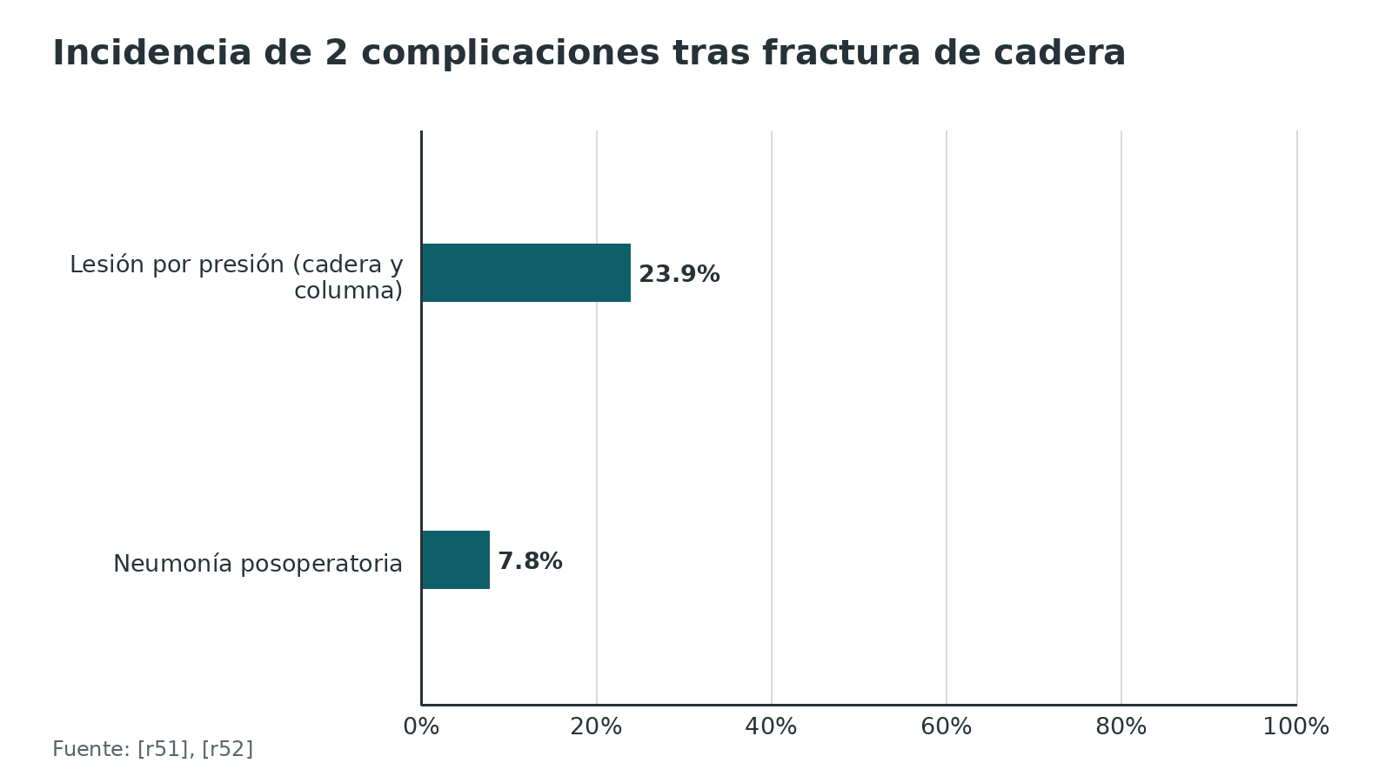
Figura 20. Dónde aparecen las lesiones por presión en pacientes con fractura (% de las lesiones) [r51]
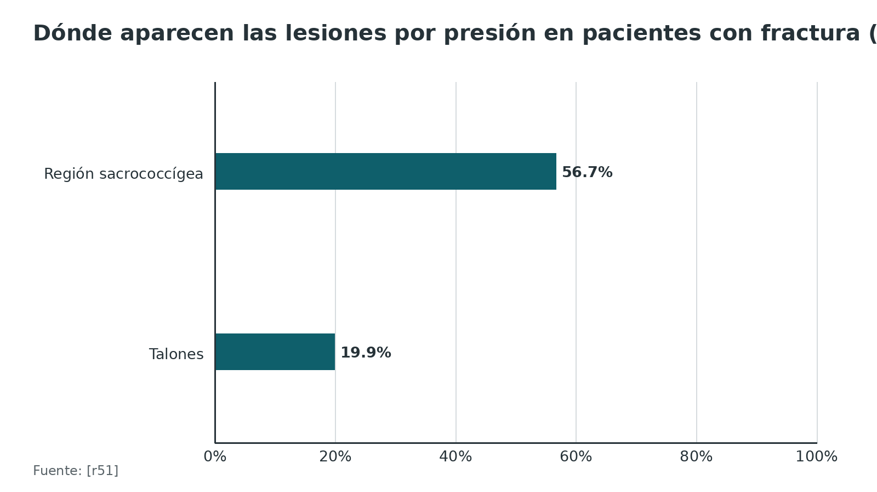
Referencias de este bloque
[r7] Duque-Sánchez JD, Toro LÁ, González-Gómez FI, Botero-Baena SM, Duque G, Gómez F. One-year mortality after hip fracture surgery: urban-rural differences in the Colombian Andes. Arch Osteoporos. 2022;17(1):111. doi:10.1007/s11657-022-01150-5 (cohorte · acceso resumen) https://doi.org/10.1007/s11657-022-01150-5
[r17] Mukherjee K, Brooks SE, Barraco RD, Como JJ, Hwang F, Robinson BRH, et al. Elderly adults with isolated hip fractures- orthogeriatric care versus standard care: A practice management guideline from the Eastern Association for the Surgery of Trauma. J Trauma Acute Care Surg. 2020;88(2):266-278. doi:10.1097/TA.0000000000002482 (guia · acceso resumen) https://doi.org/10.1097/TA.0000000000002482
[r19] Marcantonio ER, Flacker JM, Wright RJ, Resnick NM. Reducing delirium after hip fracture: a randomized trial. J Am Geriatr Soc. 2001;49(5):516-22. doi:10.1046/j.1532-5415.2001.49108.x (ECA · acceso resumen) https://doi.org/10.1046/j.1532-5415.2001.49108.x
[r24] Simunovic N, Devereaux PJ, Sprague S, Guyatt GH, Schemitsch E, Debeer J, et al. Effect of early surgery after hip fracture on mortality and complications: systematic review and meta-analysis. CMAJ. 2010;182(15):1609-16. doi:10.1503/cmaj.092220 (RS-MA · acceso resumen) https://doi.org/10.1503/cmaj.092220
[r33] Guay J, Kopp S. Peripheral nerve blocks for hip fractures in adults. Cochrane Database Syst Rev. 2020;11(11):CD001159. doi:10.1002/14651858.CD001159.pub3 (RS-MA · acceso resumen) https://doi.org/10.1002/14651858.CD001159.pub3
[r37] Burton JK, Craig L, Yong SQ, Siddiqi N, Teale EA, Woodhouse R, et al. Non-pharmacological interventions for preventing delirium in hospitalised non-ICU patients. Cochrane Database Syst Rev. 2021;11(11):CD013307. doi:10.1002/14651858.CD013307.pub3 (RS-MA · acceso resumen) https://doi.org/10.1002/14651858.CD013307.pub3
[r51] Jiao Y, Yuan C, Wu T, Zhang H, Wei Y, Ma Y, et al. Incidence of pressure injuries in fracture patients: A systematic review and meta-analysis. J Tissue Viability. 2022;31(4):726-734. doi:10.1016/j.jtv.2022.08.006 (RS-MA · acceso resumen) https://doi.org/10.1016/j.jtv.2022.08.006
[r52] Han SB, Kim SB, Shin KH. Risk factors for postoperative pneumonia in patients undergoing hip fracture surgery: a systematic review and meta-analysis. BMC Musculoskelet Disord. 2022;23(1):553. doi:10.1186/s12891-022-05497-1 (RS-MA · acceso resumen) https://doi.org/10.1186/s12891-022-05497-1
[r53] Nederpelt CJ, Bijman Q, Krijnen P, Schipper IB. Equivalence of DOACS and LMWH for thromboprophylaxis after hip fracture surgery: Systematic review and meta-analysis. Injury. 2022;53(3):1169-1176. doi:10.1016/j.injury.2021.11.052 (RS-MA · acceso resumen) https://doi.org/10.1016/j.injury.2021.11.052

Pronóstico: mortalidad, función y calidad de vida
Mortalidad. La mortalidad a 1 año va de 14,4 % a 28,3 % entre los países estudiados [r1], y a 32,5 % en una serie de los Andes colombianos [r7]. El exceso de mortalidad anual no se apaga con los años: en varones de 80 años alcanzó su máximo, 26 %, a los 5 años, y fue 18 %, 22 % y 20 % a 1, 2 y 10 años; siempre mayor que en mujeres [r4].
Quién tiene peor pronóstico. La edad, el ASA 3 o más, el sexo masculino, vivir en una institución y el cáncer metastásico predicen la muerte a 30 días [r5]. La fragilidad multiplica el riesgo en todos los plazos [r10]. En una serie colombiana de 126 pacientes la hemoglobina de 9,0 g/dL o menos durante la hospitalización y la necesidad de transfusión predijeron mortalidad al año [r7].
Función y calidad de vida. Un modelo ortogeriátrico mejoró levemente la calidad de vida relacionada con la salud (DME 0,18) [r18], y la movilidad a los 4 meses en el ensayo de Trondheim [r14]. El efecto funcional en los metaanálisis fue inconsistente [r15].
Sin cirugía. En ancianos frágiles manejados sin operar, la mortalidad agrupada fue 36 % a 30 días, 46 % a 6 meses y 60 % al año; 33 % tuvo complicaciones hospitalarias y 9,6 % pudo movilizarse a los 6 meses [r50]. Los estudios son de calidad baja a moderada y los pacientes suelen elegirse por razones médicas, así que no es una comparación con la cirugía, sino una descripción del pronóstico de quienes quedan sin operar [r50].
Figura 21. Exceso de mortalidad anual tras fractura de cadera en varones de 80 años [r4]
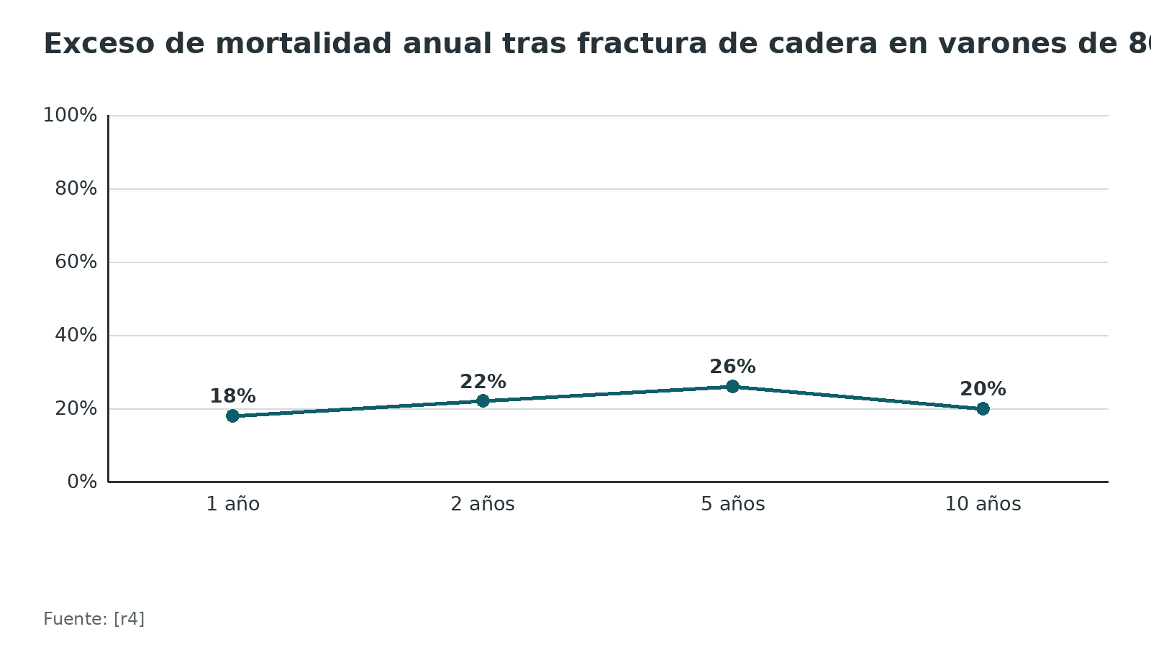
Figura 22. Mortalidad agrupada en ancianos frágiles con fractura de cadera sin cirugía [r50]
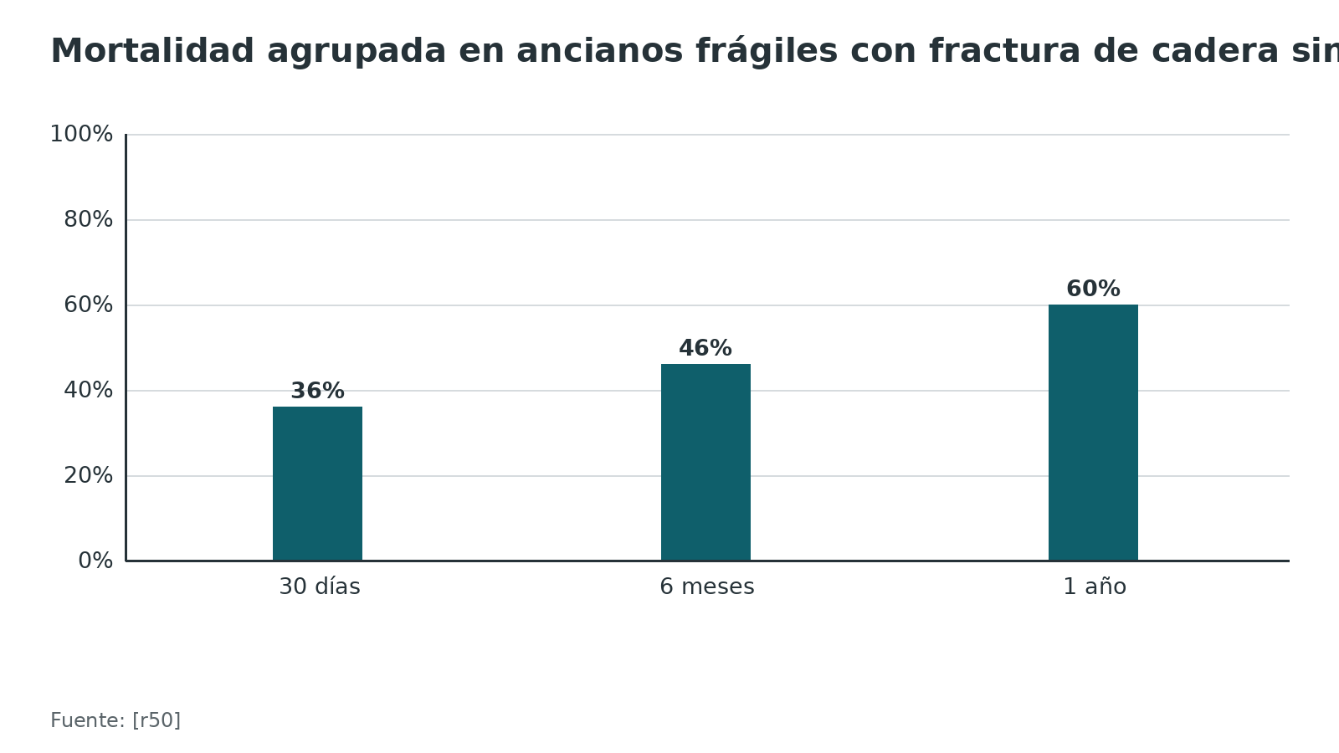
Figura 23. Supervivencia al año en un hospital de Bogotá antes y 4 años después de un programa ortogeriátrico [r6]
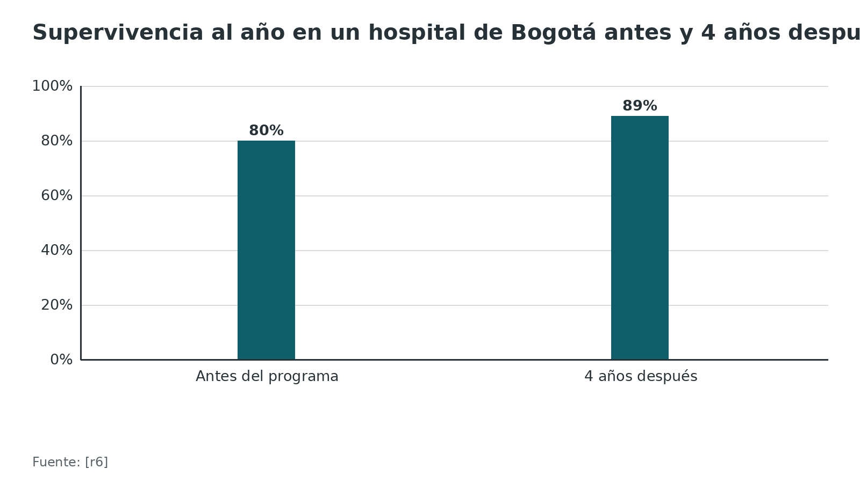
Referencias de este bloque
[r1] Sing CW, Lin TC, Bartholomew S, Bell JS, Bennett C, Beyene K, et al. Global Epidemiology of Hip Fractures: Secular Trends in Incidence Rate, Post-Fracture Treatment, and All-Cause Mortality. J Bone Miner Res. 2023;38(8):1064-1075. doi:10.1002/jbmr.4821 (cohorte · acceso resumen) https://doi.org/10.1002/jbmr.4821
[r4] Haentjens P, Magaziner J, Colón-Emeric CS, Vanderschueren D, Milisen K, Velkeniers B, et al. Meta-analysis: excess mortality after hip fracture among older women and men. Ann Intern Med. 2010;152(6):380-90. doi:10.7326/0003-4819-152-6-201003160-00008 (RS-MA · acceso resumen) https://doi.org/10.7326/0003-4819-152-6-201003160-00008
[r5] Bui M, Nijmeijer WS, Hegeman JH, Witteveen A, Groothuis-Oudshoorn CGM. Systematic review and meta-analysis of preoperative predictors for early mortality following hip fracture surgery. Osteoporos Int. 2024;35(4):561-574. doi:10.1007/s00198-023-06942-0 (RS-MA · acceso resumen) https://doi.org/10.1007/s00198-023-06942-0
[r6] Suarez S, Pesantez RF, Diaz ME, Sanchez D, Tristancho LJ, Vanegas MV, et al. Impact on Hip Fracture Mortality After the Establishment of an Orthogeriatric Care Program in a Colombian Hospital. J Aging Health. 2017;29(3):474-488. doi:10.1177/0898264316636839 (cohorte · acceso resumen) https://doi.org/10.1177/0898264316636839
[r7] Duque-Sánchez JD, Toro LÁ, González-Gómez FI, Botero-Baena SM, Duque G, Gómez F. One-year mortality after hip fracture surgery: urban-rural differences in the Colombian Andes. Arch Osteoporos. 2022;17(1):111. doi:10.1007/s11657-022-01150-5 (cohorte · acceso resumen) https://doi.org/10.1007/s11657-022-01150-5
[r10] Tian P, Yang Y, He T, Wang L, Zhang Q, Cai Y. Impact of frailty on postoperative complications in older adults after hip fracture: a systematic review of observational studies. Front Med (Lausanne). 2025;12:1667462. doi:10.3389/fmed.2025.1667462 (RS-MA · acceso resumen) https://doi.org/10.3389/fmed.2025.1667462
[r14] Prestmo A, Hagen G, Sletvold O, Helbostad JL, Thingstad P, Taraldsen K, et al. Comprehensive geriatric care for patients with hip fractures: a prospective, randomised, controlled trial. Lancet. 2015;385(9978):1623-33. doi:10.1016/S0140-6736(14)62409-0 (ECA · acceso resumen) https://doi.org/10.1016/S0140-6736(14)62409-0
[r15] Van Heghe A, Mordant G, Dupont J, Dejaeger M, Laurent MR, Gielen E. Effects of Orthogeriatric Care Models on Outcomes of Hip Fracture Patients: A Systematic Review and Meta-Analysis. Calcif Tissue Int. 2022;110(2):162-184. doi:10.1007/s00223-021-00913-5 (RS-MA · acceso resumen) https://doi.org/10.1007/s00223-021-00913-5
[r18] Vleeshouwers K, Beert J, Boonen A, Janssen DJA, Dejaeger M, Deschodt M, et al. The effects of in-hospital orthogeriatric care on health-related quality of life: a systematic review and meta-analysis. Age Ageing. 2025;54(4). doi:10.1093/ageing/afaf106 (RS-MA · acceso resumen) https://doi.org/10.1093/ageing/afaf106
[r50] Loggers SAI, Van Lieshout EMM, Joosse P, Verhofstad MHJ, Willems HC. Prognosis of nonoperative treatment in elderly patients with a hip fracture: A systematic review and meta-analysis. Injury. 2020;51(11):2407-2413. doi:10.1016/j.injury.2020.08.027 (RS-MA · acceso resumen) https://doi.org/10.1016/j.injury.2020.08.027

Rehabilitación y movilización
Movilizar al día siguiente. NICE recomienda valoración por fisioterapia y movilización el día siguiente de la cirugía, salvo contraindicación, al menos una vez al día [r13]. Quienes se movilizaron temprano tuvieron menos complicaciones (OR 0,43) y menor mortalidad a 30 días (OR 0,35) en un metaanálisis de 13 estudios con 297.435 pacientes, sin diferencia en la estancia; los autores advierten que no se demostró una relación causal [r43]. Es plausible que quienes están mejor se movilicen antes (opinión experta), así que no hay que vender estas cifras como el efecto de “levantar al paciente”.
Rehabilitación multidisciplinaria. La revisión Cochrane de 2021 (28 ensayos, 5351 ancianos) concluyó que la rehabilitación multidisciplinaria hospitalaria probablemente reduce el desenlace malo (muerte o deterioro de la residencia) a 6-12 meses (RR 0,88; certeza moderada), unos 41 casos menos por cada 1000 [r41]. Para el alta apoyada y la rehabilitación domiciliaria, la certeza es muy baja [r41]. Sobre qué estrategia de movilización conviene más, la Cochrane de 2011 no llegó a una respuesta: reunió 19 ensayos, en su mayoría pequeños y con problemas de método [r42].
Alta. NICE sugiere considerar el alta precoz apoyada dentro del Programa de Fractura de Cadera si el equipo sigue involucrado y el paciente está estable y puede participar, y pide que quienes vienen de residencias no se excluyan de la rehabilitación [r13].
Vínculo con el equipo. Las metas de rehabilitación se fijan pronto, junto con el paciente y la familia, y se revisan en equipo; ese es uno de los elementos de un Programa de Fractura de Cadera [r13].
Referencias de este bloque
[r13] National Institute for Health and Care Excellence. Hip fracture: management. Clinical guideline CG124. Published 22 June 2011, last updated 6 January 2023. London: NICE. (guia · acceso abierto) https://www.nice.org.uk/guidance/cg124
[r41] Handoll HH, Cameron ID, Mak JC, Panagoda CE, Finnegan TP. Multidisciplinary rehabilitation for older people with hip fractures. Cochrane Database Syst Rev. 2021;11(11):CD007125. doi:10.1002/14651858.CD007125.pub3 (RS-MA · acceso resumen) https://doi.org/10.1002/14651858.CD007125.pub3
[r42] Handoll HH, Sherrington C, Mak JC. Interventions for improving mobility after hip fracture surgery in adults. Cochrane Database Syst Rev. 2011;(3):CD001704. doi:10.1002/14651858.CD001704.pub4 (RS-MA · acceso resumen) https://doi.org/10.1002/14651858.CD001704.pub4
[r43] Agarwal N, Feng T, Maclullich A, Duckworth A, Clement N. Early mobilisation after hip fracture surgery is associated with improved patient outcomes: A systematic review and meta-analysis. Musculoskeletal Care. 2024;22(1):e1863. doi:10.1002/msc.1863 (RS-MA · acceso resumen) https://doi.org/10.1002/msc.1863

Prevención secundaria: la fractura como puerta de entrada al tratamiento
Después de una fractura de cadera hay que evitar la siguiente, y el momento de actuar es la hospitalización (opinión experta). Un consenso de ASBMR con 13 recomendaciones para personas de 65 años o más con fractura de cadera o vertebral sitúa al alendronato y al risedronato como primera línea, al zoledronato o denosumab como alternativas, pide asegurar calcio y vitamina D y evaluar las caídas, y, como la segunda fractura se concentra en el periodo inicial tras la primera, pide no demorar el inicio [r48].
Servicios de enlace de fracturas. Un metaanálisis de 74 estudios controlados (16 ensayos), en mayores de 50 años con fracturas por osteoporosis de cualquier sitio, encontró que, con servicio de enlace, la proporción con pruebas de densidad ósea pasó de 23,5 % a 48,0 %, el inicio de tratamiento de 17,2 % a 38,0 % y la adherencia de 34,1 % a 57,0 % [r44]. Sin servicio, 13,4 % volvió a fracturarse y 15,8 % murió; con servicio, 6,4 % y 10,4 % (promedios no ponderados) [r44]. Un metaanálisis posterior de 37 estudios halló menos nuevas fracturas por fragilidad con el servicio: RR 0,26 al año (certeza baja) y 0,68 a 2 años o más (certeza moderada) [r45].
Zoledronato. En el ensayo HORIZON, 2127 pacientes recibieron zoledronato anual (1065) o placebo (1062), dentro de los 90 días de reparar la cadera [r46]. Con placebo, 13,9 % tuvo una fractura clínica nueva y 13,3 % murió; con zoledronato, 8,6 % y 9,6 %, es decir 35 % y 28 % menos; sin osteonecrosis de mandíbula ni efecto adverso sobre la consolidación [r46]. En una cohorte que emuló un ensayo, entre 1926 controles emparejados sin zoledronato, 20,7 % murió en 24 meses y 5,4 % tuvo una fractura vertebral nueva; entre 652 tratados en el ingreso fueron 12,3 % y 2,0 % (HR de mortalidad 0,62); es observacional y no prueba causalidad [r47].
El hueco entre lo que se sabe y lo que se hace. En 19 países y regiones, el tratamiento antiosteoporótico en el año posterior a la fractura iba de 11,5 % a 50,3 % según el país; los varones lo recibían menos y morían más [r1]. Cerrar ese hueco es parte del trabajo del equipo de ortogeriatría, no una tarea para “el médico de cabecera” (opinión experta).
Tabla 10. Servicio de enlace de fracturas: efecto en el metaanálisis de Wu y cols. [r44]
Indicador | Sin servicio | Con servicio
Pruebas de densidad ósea | 23,5 % | 48,0 %
Inicio de tratamiento | 17,2 % | 38,0 %
Adherencia | 34,1 % | 57,0 %
Refractura (promedio no ponderado) | 13,4 % | 6,4 %
Mortalidad (promedio no ponderado) | 15,8 % | 10,4 %

Figura 24. HORIZON: eventos con zoledronato anual frente a placebo [r46]
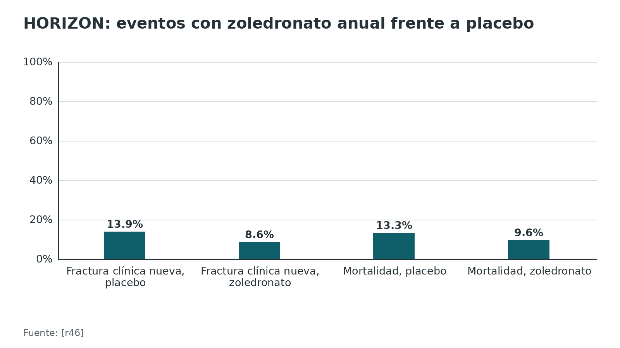
Figura 25. Servicios de enlace de fracturas: proporción que inicia tratamiento [r44]
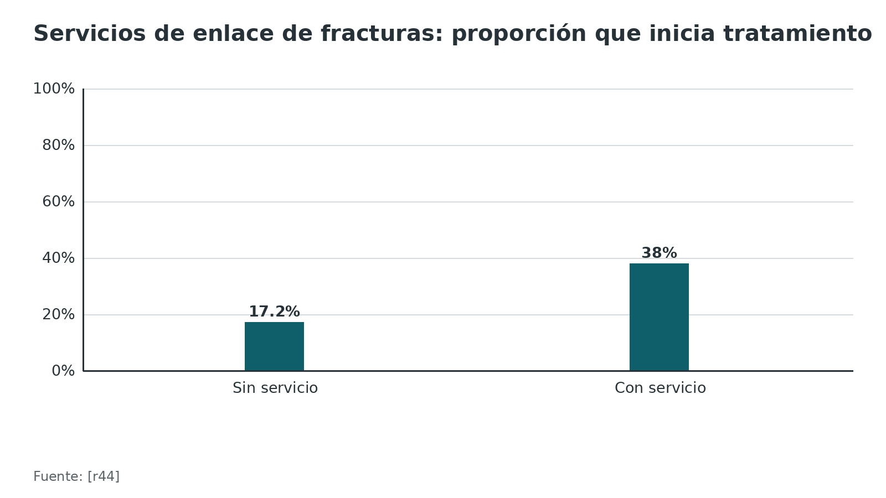
Referencias de este bloque
[r1] Sing CW, Lin TC, Bartholomew S, Bell JS, Bennett C, Beyene K, et al. Global Epidemiology of Hip Fractures: Secular Trends in Incidence Rate, Post-Fracture Treatment, and All-Cause Mortality. J Bone Miner Res. 2023;38(8):1064-1075. doi:10.1002/jbmr.4821 (cohorte · acceso resumen) https://doi.org/10.1002/jbmr.4821
[r44] Wu CH, Tu ST, Chang YF, Chan DC, Chien JT, Lin CH, et al. Fracture liaison services improve outcomes of patients with osteoporosis-related fractures: A systematic literature review and meta-analysis. Bone. 2018;111:92-100. doi:10.1016/j.bone.2018.03.018 (RS-MA · acceso resumen) https://doi.org/10.1016/j.bone.2018.03.018
[r45] Danazumi MS, Lightbody N, Dermody G. Effectiveness of fracture liaison service in reducing the risk of secondary fragility fractures in adults aged 50 and older: a systematic review and meta-analysis. Osteoporos Int. 2024;35(7):1133-1151. doi:10.1007/s00198-024-07052-1 (RS-MA · acceso resumen) https://doi.org/10.1007/s00198-024-07052-1
[r46] Lyles KW, Colón-Emeric CS, Magaziner JS, Adachi JD, Pieper CF, Mautalen C, et al. Zoledronic acid and clinical fractures and mortality after hip fracture. N Engl J Med. 2007;357(18):1799-809. doi:10.1056/NEJMoa074941 (ECA · acceso resumen) https://doi.org/10.1056/NEJMoa074941
[r47] Fan W, Sun X, Leder BZ, Lee H, Ly TV, Pu CT, et al. Zoledronic acid for hip fracture during initial hospitalization. J Bone Miner Res. 2024;39(8):1061-1070. doi:10.1093/jbmr/zjae101 (cohorte · acceso resumen) https://doi.org/10.1093/jbmr/zjae101
[r48] Conley RB, Adib G, Adler RA, Åkesson KE, Alexander IM, Amenta KC, et al. Secondary Fracture Prevention: Consensus Clinical Recommendations from a Multistakeholder Coalition. J Bone Miner Res. 2020;35(1):36-52. doi:10.1002/jbmr.3877 (guia · acceso resumen) https://doi.org/10.1002/jbmr.3877

Alta, metas de cuidado y fin de vida
No todo anciano con fractura de cadera tiene la misma meta. Cuando la fractura aparece en el curso de una enfermedad terminal o la desencadena, NICE no descarta operar: pide al equipo valorar la cirugía como herramienta paliativa, orientada a aliviar el dolor y los síntomas y a respetar lo que la persona prioriza y desea para el final de su vida [r13].
La evidencia sobre cómo hacerlo es débil. Una revisión de alcance, de 10.591 registros con 34 elegibles, encontró que las estrategias para decidir al final de la vida y brindar cuidados paliativos en ancianos frágiles con fractura de cadera tienen nivel de evidencia bajo; las intervenciones más estudiadas eran conversar sobre las metas de cuidado y brindar confort [r49]. Y el pronóstico sin cirugía, en pacientes frágiles, es malo: 36 % de mortalidad a 30 días y 60 % al año en un metaanálisis de calidad baja a moderada [r50]. Ese dato sirve para hablar con franqueza con el paciente y la familia, pero no obliga a decidir; la decisión debe responder a lo que la persona valora (opinión experta).
El alta no es el final del programa. NICE pide considerar el alta precoz apoyada, con el equipo del programa todavía involucrado, y no excluir a quienes vienen de residencias de la rehabilitación [r13]. Antes de salir, el plan debe incluir el tratamiento de osteoporosis y la evaluación de caídas [r48] y una conversación de metas documentada.
Referencias de este bloque
[r1] Sing CW, Lin TC, Bartholomew S, Bell JS, Bennett C, Beyene K, et al. Global Epidemiology of Hip Fractures: Secular Trends in Incidence Rate, Post-Fracture Treatment, and All-Cause Mortality. J Bone Miner Res. 2023;38(8):1064-1075. doi:10.1002/jbmr.4821 (cohorte · acceso resumen) https://doi.org/10.1002/jbmr.4821
[r13] National Institute for Health and Care Excellence. Hip fracture: management. Clinical guideline CG124. Published 22 June 2011, last updated 6 January 2023. London: NICE. (guia · acceso abierto) https://www.nice.org.uk/guidance/cg124
[r48] Conley RB, Adib G, Adler RA, Åkesson KE, Alexander IM, Amenta KC, et al. Secondary Fracture Prevention: Consensus Clinical Recommendations from a Multistakeholder Coalition. J Bone Miner Res. 2020;35(1):36-52. doi:10.1002/jbmr.3877 (guia · acceso resumen) https://doi.org/10.1002/jbmr.3877
[r49] Tremblay A, Pelet S, Belzile É, Boulet J, Morency C, Dion N, et al. Strategies to improve end-of-life decision-making and palliative care following hip fracture in frail older adults: a scoping review. Age Ageing. 2024;53(7). doi:10.1093/ageing/afae134 (revision · acceso resumen) https://doi.org/10.1093/ageing/afae134
[r50] Loggers SAI, Van Lieshout EMM, Joosse P, Verhofstad MHJ, Willems HC. Prognosis of nonoperative treatment in elderly patients with a hip fracture: A systematic review and meta-analysis. Injury. 2020;51(11):2407-2413. doi:10.1016/j.injury.2020.08.027 (RS-MA · acceso resumen) https://doi.org/10.1016/j.injury.2020.08.027

Errores frecuentes del residente
Cada punto de la lista tiene una fuente o está marcado como práctica habitual. Léelo como una lista de control para tu primera guardia con un anciano fracturado.
1. Dejar para mañana por logística. NICE pide operar el día del ingreso o el siguiente [r13] y el riesgo de complicaciones subió con esperas mayores de 24 horas [r22].
2. Esperar a que se vaya el anticoagulante sin plan. Más retraso y más mortalidad en anticoagulados [r30]; una revisión sugirió no seguir la estrategia de esperar [r31].
3. Transfundir por la cifra. El umbral de 10 g/dL no mejoró el resultado frente al restrictivo [r26].
4. Indicar AINE. NICE no los recomienda [r13].
5. No evaluar cognición al ingreso. El delirium aparece más en quienes tienen demencia previa (OR 6,07) [r12] y NICE pide buscarla [r13].
6. Usar la sonda nasogástrica para nutrir. Fue mal tolerada y sin beneficio demostrado [r39].
7. No mirar sacro ni talones. La incidencia de lesiones por presión en fracturas de cadera y columna fue 23,9 % [r51].
8. Dar el alta sin tratamiento de osteoporosis. Según el país, entre 11,5 % y 50,3 % recibe tratamiento en el año siguiente [r1], y con servicio de enlace el inicio de tratamiento pasó de 17,2 % a 38,0 % [r44].
9. Tratar solo el dolor con opioides. El bloqueo nervioso reduce dolor y confusión [r33].
10. Restringir la carga sin razón. La meta de NICE es la carga completa inmediata [r13].
11. No hablar de metas. NICE pide que el equipo establezca las prioridades del paciente [r13].
12. Confundir asociación con causa. Las cifras de cirugía y movilización temprana vienen en buena parte de estudios observacionales [r43][r24].
Referencias de este bloque
[r1] Sing CW, Lin TC, Bartholomew S, Bell JS, Bennett C, Beyene K, et al. Global Epidemiology of Hip Fractures: Secular Trends in Incidence Rate, Post-Fracture Treatment, and All-Cause Mortality. J Bone Miner Res. 2023;38(8):1064-1075. doi:10.1002/jbmr.4821 (cohorte · acceso resumen) https://doi.org/10.1002/jbmr.4821
[r12] Smith TO, Cooper A, Peryer G, Griffiths R, Fox C, Cross J. Factors predicting incidence of post-operative delirium in older people following hip fracture surgery: a systematic review and meta-analysis. Int J Geriatr Psychiatry. 2017;32(4):386-396. doi:10.1002/gps.4655 (RS-MA · acceso resumen) https://doi.org/10.1002/gps.4655
[r13] National Institute for Health and Care Excellence. Hip fracture: management. Clinical guideline CG124. Published 22 June 2011, last updated 6 January 2023. London: NICE. (guia · acceso abierto) https://www.nice.org.uk/guidance/cg124
[r22] Pincus D, Ravi B, Wasserstein D, Huang A, Paterson JM, Nathens AB, et al. Association Between Wait Time and 30-Day Mortality in Adults Undergoing Hip Fracture Surgery. JAMA. 2017;318(20):1994-2003. doi:10.1001/jama.2017.17606 (cohorte · acceso resumen) https://doi.org/10.1001/jama.2017.17606
[r24] Simunovic N, Devereaux PJ, Sprague S, Guyatt GH, Schemitsch E, Debeer J, et al. Effect of early surgery after hip fracture on mortality and complications: systematic review and meta-analysis. CMAJ. 2010;182(15):1609-16. doi:10.1503/cmaj.092220 (RS-MA · acceso resumen) https://doi.org/10.1503/cmaj.092220
[r26] Carson JL, Terrin ML, Noveck H, Sanders DW, Chaitman BR, Rhoads GG, et al. Liberal or restrictive transfusion in high-risk patients after hip surgery. N Engl J Med. 2011;365(26):2453-62. doi:10.1056/NEJMoa1012452 (ECA · acceso resumen) https://doi.org/10.1056/NEJMoa1012452
[r30] You D, Xu Y, Ponich B, Ronksley P, Skeith L, Korley R, et al. Effect of oral anticoagulant use on surgical delay and mortality in hip fracture. Bone Joint J. 2021;103-B(2):222-233. doi:10.1302/0301-620X.103B2.BJJ-2020-0583.R2 (RS-MA · acceso resumen) https://doi.org/10.1302/0301-620X.103B2.BJJ-2020-0583.R2
[r31] Alcock HMF, Nayar SK, Moppett IK. Reversal of direct oral anticoagulants in adult hip fracture patients. A systematic review and meta-analysis. Injury. 2021;52(11):3206-3216. doi:10.1016/j.injury.2021.09.005 (RS-MA · acceso resumen) https://doi.org/10.1016/j.injury.2021.09.005
[r33] Guay J, Kopp S. Peripheral nerve blocks for hip fractures in adults. Cochrane Database Syst Rev. 2020;11(11):CD001159. doi:10.1002/14651858.CD001159.pub3 (RS-MA · acceso resumen) https://doi.org/10.1002/14651858.CD001159.pub3
[r39] Avenell A, Smith TO, Curtain JP, Mak JC, Myint PK. Nutritional supplementation for hip fracture aftercare in older people. Cochrane Database Syst Rev. 2016;11(11):CD001880. doi:10.1002/14651858.CD001880.pub6 (RS-MA · acceso resumen) https://doi.org/10.1002/14651858.CD001880.pub6
[r43] Agarwal N, Feng T, Maclullich A, Duckworth A, Clement N. Early mobilisation after hip fracture surgery is associated with improved patient outcomes: A systematic review and meta-analysis. Musculoskeletal Care. 2024;22(1):e1863. doi:10.1002/msc.1863 (RS-MA · acceso resumen) https://doi.org/10.1002/msc.1863
[r44] Wu CH, Tu ST, Chang YF, Chan DC, Chien JT, Lin CH, et al. Fracture liaison services improve outcomes of patients with osteoporosis-related fractures: A systematic literature review and meta-analysis. Bone. 2018;111:92-100. doi:10.1016/j.bone.2018.03.018 (RS-MA · acceso resumen) https://doi.org/10.1016/j.bone.2018.03.018
[r51] Jiao Y, Yuan C, Wu T, Zhang H, Wei Y, Ma Y, et al. Incidence of pressure injuries in fracture patients: A systematic review and meta-analysis. J Tissue Viability. 2022;31(4):726-734. doi:10.1016/j.jtv.2022.08.006 (RS-MA · acceso resumen) https://doi.org/10.1016/j.jtv.2022.08.006

Perlas y trampas

Perlas
- El valor de la ortogeriatría no está en una maniobra sino en que alguien tenga la responsabilidad de todo el camino: urgencias, quirófano, sala, rehabilitación y comunidad [r13].
- Preguntar siempre por cómo caminaba el paciente antes de la fractura: la autonomía previa decide hasta el tipo de prótesis [r13].
- La Escala Clínica de Fragilidad se aplica rápido al lado de la cama, y sus puntajes altos anticipan más mortalidad, complicaciones y delirium [r9]; además ordena la conversación con la familia (opinión experta).
- Los bloqueos nerviosos, entre ellos el de fascia ilíaca, reducen los analgésicos de rescate y el estado confusional agudo [r33][r34].
- El servicio de enlace de fracturas aumentó el inicio de tratamiento de osteoporosis tras fracturas por fragilidad [r44]; la hospitalización es el momento de empezar (opinión experta).

Trampas
- Dejar al paciente “para mañana” por logística cuando no hay razón médica: pasada la ventana de 24 horas las complicaciones aumentan [r22].
- Esperar pasivamente a que un anticoagulante oral directo se elimine: una revisión sugirió no hacerlo, porque no mostró ventaja y el retraso se asocia con hospitalización más larga [r31].
- Confiar en que la radiografía normal descarta fractura: la fractura oculta es frecuente [r55].
- Alimentar por sonda nasogástrica a un anciano desnutrido: fue mal tolerada y no mostró beneficio [r39].
- Dar el alta sin plan de osteoporosis: según el país, entre 11,5 % y 50,3 % recibió tratamiento antiosteoporótico en el año siguiente [r1].
- Interpretar una asociación observacional (movilización temprana, cirugía temprana) como si fuera una prueba causal [r43][r21].

Preguntas de autoevaluación
1. Según NICE, ¿cuál es la meta temporal para operar una fractura de cadera en el anciano?
a) El día del ingreso o el día siguiente
b) Entre las 48 y 72 horas, cuando el paciente esté estabilizado
c) Solo después de suspender el anticoagulante varios días
d) En las primeras 6 horas desde el diagnóstico
Respuesta: a. NICE recomienda operar el día del ingreso o el siguiente y tratar de inmediato las condiciones corregibles para que no retrasen la cirugía [r13]. El ensayo HIP ATTACK, con una meta de operar en menos de 6 horas, no redujo de forma significativa la mortalidad a 90 días: 10 % con atención estándar y 9 % con la acelerada [r21].
2. ¿Qué mostró el ensayo HIP ATTACK sobre la cirugía acelerada?
a) Redujo la mortalidad a 90 días de forma significativa
b) No redujo de forma significativa la mortalidad ni las complicaciones mayores
c) Aumentó las complicaciones mayores
d) Solo sirvió en pacientes con demencia
Respuesta: b. Con 2970 pacientes, la mediana del diagnóstico a cirugía fue de 6 horas frente a 24 horas; la mortalidad fue 9 % frente a 10 % (HR 0,91; IC 95 % 0,72 a 1,14) y las complicaciones mayores 22 % en ambos grupos [r21]. Los estudios observacionales sí asocian esperas mayores de 24 horas con más complicaciones, pero no aleatorizaron el momento [r22].
3. Un paciente de 84 años con enfermedad cardiovascular tiene hemoglobina de 9,3 g/dL el segundo día, sin síntomas. ¿Qué haces?
a) Administrar hierro intravenoso para evitar la transfusión
b) Transfundir 2 unidades de inmediato porque la hemoglobina es menor de 10 g/dL
c) No transfundir por la cifra; aplicar un umbral restrictivo y vigilar síntomas
d) Suspender la movilización hasta que la hemoglobina supere 12 g/dL
Respuesta: c. En FOCUS, el umbral liberal de 10 g/dL no mejoró el resultado: a 60 días fue 34,7 % con la estrategia restrictiva y 35,2 % con la liberal (OR 1,01) [r26]. La guía AABB recomienda considerar transfusión con menos de 7 g/dL y permite 8 g/dL en cirugía ortopédica o enfermedad cardiovascular [r27]. El hierro intravenoso solo no redujo la transfusión de forma significativa [r28].
4. ¿Cuál de estos factores tuvo la asociación más fuerte con el delirium posoperatorio en la revisión de Smith y cols.?
a) Diagnóstico previo de demencia
b) El tipo de anestesia
c) Edad de 80 años o más
d) Vivir en una institución
Respuesta: a. La demencia previa multiplicó por 6,07 la probabilidad de delirium, vivir en una institución por 2,65 y tener 80 años o más por 1,77; las variables intraoperatorias no mostraron asociación [r12].
5. El 4AT, aplicado a ancianos hospitalizados, tuvo una sensibilidad de 89,7 % [r11]. ¿Qué cautela hay que tener al aplicar ese dato en una sala de trauma?
a) El estudio se hizo en una sala de geriatría y una de rehabilitación, no en traumatología
b) El 4AT solo detecta demencia
c) La sensibilidad es menor de 50 %
d) Ninguna; el estudio se hizo en pacientes con fractura de cadera
Respuesta: a. La sensibilidad fue 89,7 % y la especificidad 84,1 %, pero el estudio se hizo en una sala de geriatría aguda y un departamento de rehabilitación [r11]. En fractura de cadera, NICE pide buscar deterioro cognitivo desde el ingreso y reevaluar durante la estancia [r13]; el 4AT sirve para eso, con la cautela de que su rendimiento en una sala de trauma puede diferir (opinión experta).
6. Paciente de 86 años con apixabán por fibrilación auricular y fractura trocantérica. ¿Qué conducta es la más coherente con la evidencia?
a) Esperar varios días a que se elimine el fármaco antes de decidir
b) Activar una pauta institucional acordada entre ortopedia, anestesia y hematología, sin esperar pasivamente
c) Operar siempre en menos de 6 horas sin ninguna evaluación
d) Transfundir plasma de rutina
Respuesta: b. Los anticoagulantes orales se asociaron con 13,7 horas más hasta la cirugía y mayor mortalidad hospitalaria [r30]. NICE incluye la anticoagulación entre las condiciones corregibles que no deben retrasar la cirugía [r13]. Una revisión sobre los anticoagulantes orales directos no encontró estudios de plasma ni antídotos en fractura de cadera y sugirió no seguir la estrategia de esperar [r31].
7. ¿Qué efecto mostró la revisión Cochrane de 2020 para los bloqueos nerviosos en fractura de cadera?
a) No tuvieron efecto sobre el dolor
b) Redujeron la mortalidad a 6 meses de forma clara
c) Redujeron el dolor al movimiento y el estado confusional agudo
d) Aumentaron la infección respiratoria
Respuesta: c. Con 49 ensayos, los bloqueos redujeron el dolor al movimiento a los 30 minutos (DME -1,05; certeza alta) y el estado confusional agudo (RR 0,67; NNT 12; certeza alta); el efecto sobre la mortalidad a 6 meses fue incierto (RR 0,87; IC 0,47 a 1,60) [r33].
8. En el ensayo REGAIN [r35], ¿cómo se comparó la anestesia espinal con la general en el resultado de muerte o incapacidad de caminar a 60 días?
a) No hubo diferencia: 18,5 % frente a 18,0 %
b) No se midió ese resultado
c) La espinal fue claramente superior
d) La general fue claramente superior
Respuesta: a. Entre 1600 pacientes, la anestesia general tuvo 18,0 % y la espinal 18,5 % de muerte o incapacidad de caminar a 60 días (RR 1,03; IC 0,84 a 1,27); el delirium fue 19,7 % y 20,5 % [r35]. NICE propone ofrecer la elección tras explicar riesgos y beneficios [r13].
9. Un paciente con dolor persistente en la cadera, sin fractura en las radiografías, no puede cargar. ¿Qué haces?
a) Pedir RM; si no hay en 24 horas o está contraindicada, considerar TC
b) Repetir la radiografía cada día durante una semana
c) Pedir solo una gammagrafía
d) Darlo de alta con analgésico porque la radiografía es normal
Respuesta: a. NICE recomienda ofrecer RM y considerar TC si la RM no está disponible en 24 horas o está contraindicada [r13]. En un metaanálisis, 39 % de los pacientes con sospecha y sin fractura definida tenía una fractura de cadera quirúrgica oculta [r55].
10. ¿Qué aporta el servicio de enlace de fracturas tras una fractura de cadera?
a) Aumenta el inicio de tratamiento de osteoporosis y reduce la refractura
b) Solo acorta la estancia
c) Reemplaza la cirugía en frágiles
d) No tiene efecto medible
Respuesta: a. En un metaanálisis de 74 estudios controlados en mayores de 50 años con fracturas por osteoporosis (no solo de cadera), el inicio de tratamiento pasó de 17,2 % a 38,0 % y la refractura promedio de 13,4 % a 6,4 % [r44]. Con 2 años de seguimiento o más, el riesgo de nueva fractura fue menor (RR 0,68) con certeza moderada [r45].
11. Un colega afirma que movilizar temprano reduce la mortalidad a 30 días a un tercio (OR 0,35) [r43]. ¿Qué matiz corresponde?
a) Solo aplica a pacientes jóvenes
b) Es una relación causal demostrada por ensayos
c) Es una asociación observacional y los autores advierten que la causalidad no está demostrada
d) Es un resultado sin significación estadística
Respuesta: c. El metaanálisis de 13 estudios halló OR 0,35 de mortalidad a 30 días y OR 0,43 de complicaciones en quienes se movilizaron temprano, pero los autores advierten que un efecto causal directo sigue sin demostrarse [r43]. NICE recomienda movilizar el día siguiente de la cirugía de todos modos [r13].
12. Un anciano frágil con una enfermedad terminal se fractura la cadera. ¿Qué dice NICE sobre la cirugía?
a) Es obligatoria
b) Solo se opera si hay familia presente
c) Está contraindicada
d) Se debe considerar como parte de un abordaje paliativo y preguntar por los deseos del paciente
Respuesta: d. Ante una enfermedad terminal, NICE pide valorar la cirugía como herramienta paliativa, centrada en aliviar el dolor y en lo que la persona prioriza y desea [r13]. El pronóstico sin cirugía en frágiles es malo (mortalidad de 36 % a 30 días y 60 % al año), pero esos datos describen grupos, no deciden por el paciente [r50].

Lectura recomendada
- AO Surgery Reference: fémur proximal (lectura recomendada; solo enlace, no se reproduce su contenido) (lectura): https://surgeryreference.aofoundation.org/orthopedic-trauma/adult-trauma/proximal-femur
- NICE CG124: manejo de la fractura de cadera (guía oficial, recomendaciones) (lectura): https://www.nice.org.uk/guidance/cg124/chapter/Recommendations
- AAOS: resumen de la guía de práctica clínica Management of Hip Fractures in Older Adults (2022) (lectura): https://doi.org/10.5435/JAAOS-D-22-00125
- 4AT: sitio oficial de la herramienta de cribado de delirium (lectura): https://www.the4at.com/
- Fragility Fracture Network (red internacional de fracturas por fragilidad) (lectura): https://www.fragilityfracturenetwork.org/
- Van Heghe y cols. 2022: modelos de cuidado ortogeriátrico (acceso abierto) (lectura): https://pmc.ncbi.nlm.nih.gov/articles/PMC8784368/
- Tian y cols. 2025: fragilidad y complicaciones tras fractura de cadera (acceso abierto) (lectura): https://pmc.ncbi.nlm.nih.gov/articles/PMC12682881/
- Vleeshouwers y cols. 2025: atención ortogeriátrica y calidad de vida (acceso abierto) (lectura): https://pmc.ncbi.nlm.nih.gov/articles/PMC12009544/

Palabras clave
ortogeriatría · fractura de cadera · fragilidad · Escala Clínica de Fragilidad · delirium · 4AT · HIP ATTACK · cirugía temprana · anticoagulantes orales directos · transfusión restrictiva · bloqueo de fascia ilíaca · servicio de enlace de fracturas · zoledronato · NICE CG124 · Programa de Fractura de Cadera · cuidados paliativos · Ecuador

Para recordar
- El anciano con fractura de cadera se opera el día del ingreso o el siguiente [r13].
- Anticoagulación, anemia y volumen se corrigen ya; no son excusa para esperar [r13].
- Evaluar cognición al ingreso: el delirium se prevé, no se descubre [r13].
- Transfundir por síntomas y por umbral restrictivo, no por costumbre [r27].
- Sin tratamiento de osteoporosis al alta, queda trabajo sin hacer [r44].
- Hablar de metas de cuidado forma parte del tratamiento [r13].

Caso de staff
Caso didáctico, inventado como tal; no corresponde a un paciente real.

Caso de staff: mujer de 86 años de una residencia, con fractura trocantérica y apixabán
Caso didáctico, sin datos de pacientes reales. Mujer de 86 años que vive en una residencia, camina con andador y tiene demencia leve y fibrilación auricular tratada con apixabán. Se cae desde su altura. Llega a urgencias 5 horas después con dolor intenso al mover la pierna derecha, desorientada y somnolienta. La hemoglobina es 9,2 g/dL, la creatinina es normal y la radiografía muestra una fractura trocantérica estable. Está hemodinámicamente estable y sin síntomas de anemia.

Preguntas para discutir
1. ¿Qué haces en la primera hora con el dolor y con la confusión?
2. ¿Cuándo la operas y qué haces con el apixabán?
3. ¿Transfundes con la hemoglobina de 9,2 g/dL?
4. ¿Qué anestesia y qué analgesia propones?
5. ¿Cómo reduces el riesgo de delirium?
6. ¿Qué plan dejas al alta?

Resolución
Primera hora: analgesia inmediata aun con deterioro cognitivo, valorar el dolor a los 30 minutos y considerar un bloqueo nervioso si no alcanza [r13]; el bloqueo reduce el dolor al movimiento y el estado confusional agudo (RR 0,67) [r33]. Hacer 4AT; la demencia previa multiplica por 6,07 el riesgo de delirium y vivir en una institución lo multiplica por 2,65 [r12]. Cirugía: el día del ingreso o el siguiente [r13]; el anticoagulante oral es una causa corregible que no debe retrasar la operación, así que se activa la pauta institucional con anestesia y hematología y no se espera de forma pasiva [r13][r31]. Los anticoagulantes orales se asocian con 13,7 horas más de espera y mayor mortalidad hospitalaria [r30]. Implante: para una trocantérica estable, tornillo-placa deslizante según NICE [r13]. Transfusión: con hemoglobina de 9,2 g/dL sin síntomas no hay indicación por la cifra; en FOCUS el umbral de 10 g/dL no mejoró el resultado frente al restrictivo [r26] y la guía AABB permite 8 g/dL en cirugía ortopédica [r27]. Anestesia: espinal o general con elección informada, sin diferencia en muerte o incapacidad a 60 días [r35]. Delirium: programa multicomponente (RR 0,57) [r37]; en la analgesia, sin AINE [r13]. Alta: movilización al día siguiente y rehabilitación sin excluirla por vivir en una residencia [r13]; iniciar tratamiento de osteoporosis y evaluar caídas [r48]; documentar las metas de cuidado [r13].
Mensaje para llevarse: El hueso es la parte fácil del caso. La cirugía a tiempo, la anticoagulación, el delirium y el plan de osteoporosis son lo que separa a un residente que opera de uno que cuida al anciano [r13].

Referencias completas
Formato Vancouver con enlace DOI. Una referencia entra solo si se abrió la fuente y se guardó el fragmento que respalda el dato.
[r1] Sing CW, Lin TC, Bartholomew S, Bell JS, Bennett C, Beyene K, et al. Global Epidemiology of Hip Fractures: Secular Trends in Incidence Rate, Post-Fracture Treatment, and All-Cause Mortality. J Bone Miner Res. 2023;38(8):1064-1075. doi:10.1002/jbmr.4821 (cohorte · acceso resumen) https://doi.org/10.1002/jbmr.4821
[r2] Orces CH, Gavilanez EL. Increasing hip fracture rates among older adults in Ecuador: analysis of the National Hospital Discharge System, 1999-2016. Arch Osteoporos. 2017;12(1):109. doi:10.1007/s11657-017-0410-8 (cohorte · acceso resumen) https://doi.org/10.1007/s11657-017-0410-8
[r3] Lopez Gavilanez E, Navarro Chávez M, LitardoBautista Litardo N, Hernandez Bonilla M, Cedeño German R, Segura Mestanza A, et al. Burden of disease and trend of osteoporotic fall-related hip fractures in Ecuador: findings from the global burden disease 2021. Arch Osteoporos. 2025;21(1):4. doi:10.1007/s11657-025-01630-4 (serie · acceso resumen) https://doi.org/10.1007/s11657-025-01630-4
[r4] Haentjens P, Magaziner J, Colón-Emeric CS, Vanderschueren D, Milisen K, Velkeniers B, et al. Meta-analysis: excess mortality after hip fracture among older women and men. Ann Intern Med. 2010;152(6):380-90. doi:10.7326/0003-4819-152-6-201003160-00008 (RS-MA · acceso resumen) https://doi.org/10.7326/0003-4819-152-6-201003160-00008
[r5] Bui M, Nijmeijer WS, Hegeman JH, Witteveen A, Groothuis-Oudshoorn CGM. Systematic review and meta-analysis of preoperative predictors for early mortality following hip fracture surgery. Osteoporos Int. 2024;35(4):561-574. doi:10.1007/s00198-023-06942-0 (RS-MA · acceso resumen) https://doi.org/10.1007/s00198-023-06942-0
[r6] Suarez S, Pesantez RF, Diaz ME, Sanchez D, Tristancho LJ, Vanegas MV, et al. Impact on Hip Fracture Mortality After the Establishment of an Orthogeriatric Care Program in a Colombian Hospital. J Aging Health. 2017;29(3):474-488. doi:10.1177/0898264316636839 (cohorte · acceso resumen) https://doi.org/10.1177/0898264316636839
[r7] Duque-Sánchez JD, Toro LÁ, González-Gómez FI, Botero-Baena SM, Duque G, Gómez F. One-year mortality after hip fracture surgery: urban-rural differences in the Colombian Andes. Arch Osteoporos. 2022;17(1):111. doi:10.1007/s11657-022-01150-5 (cohorte · acceso resumen) https://doi.org/10.1007/s11657-022-01150-5
[r8] Rockwood K, Song X, MacKnight C, Bergman H, Hogan DB, McDowell I, et al. A global clinical measure of fitness and frailty in elderly people. CMAJ. 2005;173(5):489-95. doi:10.1503/cmaj.050051 (cohorte · acceso resumen) https://doi.org/10.1503/cmaj.050051
[r9] Goutsou S, Vasiliadis E, Kaspiris A, Goutsou K, Pneumaticos S. The Predictive Value of The 9-Point Clinical Frailty Scale on Outcomes in Older Adults with Hip Fracture: A Systematic Review. J Frailty Sarcopenia Falls. 2026;11(3):256-262. doi:10.22540/JFSF-11-256 (revision · acceso resumen) https://doi.org/10.22540/JFSF-11-256
[r10] Tian P, Yang Y, He T, Wang L, Zhang Q, Cai Y. Impact of frailty on postoperative complications in older adults after hip fracture: a systematic review of observational studies. Front Med (Lausanne). 2025;12:1667462. doi:10.3389/fmed.2025.1667462 (RS-MA · acceso resumen) https://doi.org/10.3389/fmed.2025.1667462
[r11] Bellelli G, Morandi A, Davis DH, Mazzola P, Turco R, Gentile S, et al. Validation of the 4AT, a new instrument for rapid delirium screening: a study in 234 hospitalised older people. Age Ageing. 2014;43(4):496-502. doi:10.1093/ageing/afu021 (cohorte · acceso resumen) https://doi.org/10.1093/ageing/afu021
[r12] Smith TO, Cooper A, Peryer G, Griffiths R, Fox C, Cross J. Factors predicting incidence of post-operative delirium in older people following hip fracture surgery: a systematic review and meta-analysis. Int J Geriatr Psychiatry. 2017;32(4):386-396. doi:10.1002/gps.4655 (RS-MA · acceso resumen) https://doi.org/10.1002/gps.4655
[r13] National Institute for Health and Care Excellence. Hip fracture: management. Clinical guideline CG124. Published 22 June 2011, last updated 6 January 2023. London: NICE. (guia · acceso abierto) https://www.nice.org.uk/guidance/cg124
[r14] Prestmo A, Hagen G, Sletvold O, Helbostad JL, Thingstad P, Taraldsen K, et al. Comprehensive geriatric care for patients with hip fractures: a prospective, randomised, controlled trial. Lancet. 2015;385(9978):1623-33. doi:10.1016/S0140-6736(14)62409-0 (ECA · acceso resumen) https://doi.org/10.1016/S0140-6736(14)62409-0
[r15] Van Heghe A, Mordant G, Dupont J, Dejaeger M, Laurent MR, Gielen E. Effects of Orthogeriatric Care Models on Outcomes of Hip Fracture Patients: A Systematic Review and Meta-Analysis. Calcif Tissue Int. 2022;110(2):162-184. doi:10.1007/s00223-021-00913-5 (RS-MA · acceso resumen) https://doi.org/10.1007/s00223-021-00913-5
[r16] Grigoryan KV, Javedan H, Rudolph JL. Orthogeriatric care models and outcomes in hip fracture patients: a systematic review and meta-analysis. J Orthop Trauma. 2014;28(3):e49-55. doi:10.1097/BOT.0b013e3182a5a045 (RS-MA · acceso resumen) https://doi.org/10.1097/BOT.0b013e3182a5a045
[r17] Mukherjee K, Brooks SE, Barraco RD, Como JJ, Hwang F, Robinson BRH, et al. Elderly adults with isolated hip fractures- orthogeriatric care versus standard care: A practice management guideline from the Eastern Association for the Surgery of Trauma. J Trauma Acute Care Surg. 2020;88(2):266-278. doi:10.1097/TA.0000000000002482 (guia · acceso resumen) https://doi.org/10.1097/TA.0000000000002482
[r18] Vleeshouwers K, Beert J, Boonen A, Janssen DJA, Dejaeger M, Deschodt M, et al. The effects of in-hospital orthogeriatric care on health-related quality of life: a systematic review and meta-analysis. Age Ageing. 2025;54(4). doi:10.1093/ageing/afaf106 (RS-MA · acceso resumen) https://doi.org/10.1093/ageing/afaf106
[r19] Marcantonio ER, Flacker JM, Wright RJ, Resnick NM. Reducing delirium after hip fracture: a randomized trial. J Am Geriatr Soc. 2001;49(5):516-22. doi:10.1046/j.1532-5415.2001.49108.x (ECA · acceso resumen) https://doi.org/10.1046/j.1532-5415.2001.49108.x
[r20] O'Connor MI, Switzer JA. AAOS Clinical Practice Guideline Summary: Management of Hip Fractures in Older Adults. J Am Acad Orthop Surg. 2022;30(20):e1291-e1296. doi:10.5435/JAAOS-D-22-00125 (guia · acceso resumen) https://doi.org/10.5435/JAAOS-D-22-00125
[r21] HIP ATTACK Investigators. Accelerated surgery versus standard care in hip fracture (HIP ATTACK): an international, randomised, controlled trial. Lancet. 2020;395(10225):698-708. doi:10.1016/S0140-6736(20)30058-1 (ECA · acceso resumen) https://doi.org/10.1016/S0140-6736(20)30058-1
[r22] Pincus D, Ravi B, Wasserstein D, Huang A, Paterson JM, Nathens AB, et al. Association Between Wait Time and 30-Day Mortality in Adults Undergoing Hip Fracture Surgery. JAMA. 2017;318(20):1994-2003. doi:10.1001/jama.2017.17606 (cohorte · acceso resumen) https://doi.org/10.1001/jama.2017.17606
[r23] Klestil T, Röder C, Stotter C, Winkler B, Nehrer S, Lutz M, et al. Impact of timing of surgery in elderly hip fracture patients: a systematic review and meta-analysis. Sci Rep. 2018;8(1):13933. doi:10.1038/s41598-018-32098-7 (RS-MA · acceso resumen) https://doi.org/10.1038/s41598-018-32098-7
[r24] Simunovic N, Devereaux PJ, Sprague S, Guyatt GH, Schemitsch E, Debeer J, et al. Effect of early surgery after hip fracture on mortality and complications: systematic review and meta-analysis. CMAJ. 2010;182(15):1609-16. doi:10.1503/cmaj.092220 (RS-MA · acceso resumen) https://doi.org/10.1503/cmaj.092220
[r25] Potter LJ, Doleman B, Moppett IK. A systematic review of pre-operative anaemia and blood transfusion in patients with fractured hips. Anaesthesia. 2015;70(4):483-500. doi:10.1111/anae.12978 (revision · acceso resumen) https://doi.org/10.1111/anae.12978
[r26] Carson JL, Terrin ML, Noveck H, Sanders DW, Chaitman BR, Rhoads GG, et al. Liberal or restrictive transfusion in high-risk patients after hip surgery. N Engl J Med. 2011;365(26):2453-62. doi:10.1056/NEJMoa1012452 (ECA · acceso resumen) https://doi.org/10.1056/NEJMoa1012452
[r27] Carson JL, Stanworth SJ, Guyatt G, Valentine S, Dennis J, Bakhtary S, et al. Red Blood Cell Transfusion: 2023 AABB International Guidelines. JAMA. 2023;330(19):1892-1902. doi:10.1001/jama.2023.12914 (guia · acceso resumen) https://doi.org/10.1001/jama.2023.12914
[r28] Low WX, Friend H, Dulleston J, Heppenstall S, Spacey K, Liew I. Outcomes of perioperative intravenous iron infusion in femoral fracture surgery: A systematic review and meta-analysis of randomised controlled trials. Surgeon. 2024;22(5):e171-e180. doi:10.1016/j.surge.2024.07.005 (RS-MA · acceso resumen) https://doi.org/10.1016/j.surge.2024.07.005
[r29] Liu W, Deng S, Liang J. Tranexamic acid usage in hip fracture surgery: a meta-analysis and meta-regression analysis of current practice. Arch Orthop Trauma Surg. 2022;142(10):2769-2789. doi:10.1007/s00402-021-04231-1 (RS-MA · acceso resumen) https://doi.org/10.1007/s00402-021-04231-1
[r30] You D, Xu Y, Ponich B, Ronksley P, Skeith L, Korley R, et al. Effect of oral anticoagulant use on surgical delay and mortality in hip fracture. Bone Joint J. 2021;103-B(2):222-233. doi:10.1302/0301-620X.103B2.BJJ-2020-0583.R2 (RS-MA · acceso resumen) https://doi.org/10.1302/0301-620X.103B2.BJJ-2020-0583.R2
[r31] Alcock HMF, Nayar SK, Moppett IK. Reversal of direct oral anticoagulants in adult hip fracture patients. A systematic review and meta-analysis. Injury. 2021;52(11):3206-3216. doi:10.1016/j.injury.2021.09.005 (RS-MA · acceso resumen) https://doi.org/10.1016/j.injury.2021.09.005
[r32] Tarrant SM, Kim RG, McGregor KL, Palazzi K, Attia J, Balogh ZJ. Dual Antiplatelet Therapy and Surgical Timing in Geriatric Hip Fracture. J Orthop Trauma. 2020;34(10):559-565. doi:10.1097/BOT.0000000000001779 (cohorte · acceso resumen) https://doi.org/10.1097/BOT.0000000000001779
[r33] Guay J, Kopp S. Peripheral nerve blocks for hip fractures in adults. Cochrane Database Syst Rev. 2020;11(11):CD001159. doi:10.1002/14651858.CD001159.pub3 (RS-MA · acceso resumen) https://doi.org/10.1002/14651858.CD001159.pub3
[r34] Wan HY, Li SY, Ji W, Yu B, Jiang N. Fascia Iliaca Compartment Block for Perioperative Pain Management of Geriatric Patients with Hip Fractures: A Systematic Review of Randomized Controlled Trials. Pain Res Manag. 2020;2020:8503963. doi:10.1155/2020/8503963 (revision · acceso resumen) https://doi.org/10.1155/2020/8503963
[r35] Neuman MD, Feng R, Carson JL, Gaskins LJ, Dillane D, Sessler DI, et al. Spinal Anesthesia or General Anesthesia for Hip Surgery in Older Adults. N Engl J Med. 2021;385(22):2025-2035. doi:10.1056/NEJMoa2113514 (ECA · acceso resumen) https://doi.org/10.1056/NEJMoa2113514
[r36] Hshieh TT, Yue J, Oh E, Puelle M, Dowal S, Travison T, et al. Effectiveness of multicomponent nonpharmacological delirium interventions: a meta-analysis. JAMA Intern Med. 2015;175(4):512-20. doi:10.1001/jamainternmed.2014.7779 (RS-MA · acceso resumen) https://doi.org/10.1001/jamainternmed.2014.7779
[r37] Burton JK, Craig L, Yong SQ, Siddiqi N, Teale EA, Woodhouse R, et al. Non-pharmacological interventions for preventing delirium in hospitalised non-ICU patients. Cochrane Database Syst Rev. 2021;11(11):CD013307. doi:10.1002/14651858.CD013307.pub3 (RS-MA · acceso resumen) https://doi.org/10.1002/14651858.CD013307.pub3
[r38] Luney M, Holdsworth L, Hagana A, Kaminskaite V, Qiu L, Berner J, et al. Effectiveness of drug interventions to prevent delirium after surgery for older adults: systematic review and network meta-analysis of randomised controlled trials. BMJ. 2026;392:e085539. doi:10.1136/bmj-2025-085539 (RS-MA · acceso resumen) https://doi.org/10.1136/bmj-2025-085539
[r39] Avenell A, Smith TO, Curtain JP, Mak JC, Myint PK. Nutritional supplementation for hip fracture aftercare in older people. Cochrane Database Syst Rev. 2016;11(11):CD001880. doi:10.1002/14651858.CD001880.pub6 (RS-MA · acceso resumen) https://doi.org/10.1002/14651858.CD001880.pub6
[r40] Liu N, Lv L, Jiao J, Zhang Y, Zuo XL. Association between nutritional indices and mortality after hip fracture: a systematic review and meta-analysis. Eur Rev Med Pharmacol Sci. 2023;27(6):2297-2304. doi:10.26355/eurrev_202303_31763 (RS-MA · acceso resumen) https://doi.org/10.26355/eurrev_202303_31763
[r41] Handoll HH, Cameron ID, Mak JC, Panagoda CE, Finnegan TP. Multidisciplinary rehabilitation for older people with hip fractures. Cochrane Database Syst Rev. 2021;11(11):CD007125. doi:10.1002/14651858.CD007125.pub3 (RS-MA · acceso resumen) https://doi.org/10.1002/14651858.CD007125.pub3
[r42] Handoll HH, Sherrington C, Mak JC. Interventions for improving mobility after hip fracture surgery in adults. Cochrane Database Syst Rev. 2011;(3):CD001704. doi:10.1002/14651858.CD001704.pub4 (RS-MA · acceso resumen) https://doi.org/10.1002/14651858.CD001704.pub4
[r43] Agarwal N, Feng T, Maclullich A, Duckworth A, Clement N. Early mobilisation after hip fracture surgery is associated with improved patient outcomes: A systematic review and meta-analysis. Musculoskeletal Care. 2024;22(1):e1863. doi:10.1002/msc.1863 (RS-MA · acceso resumen) https://doi.org/10.1002/msc.1863
[r44] Wu CH, Tu ST, Chang YF, Chan DC, Chien JT, Lin CH, et al. Fracture liaison services improve outcomes of patients with osteoporosis-related fractures: A systematic literature review and meta-analysis. Bone. 2018;111:92-100. doi:10.1016/j.bone.2018.03.018 (RS-MA · acceso resumen) https://doi.org/10.1016/j.bone.2018.03.018
[r45] Danazumi MS, Lightbody N, Dermody G. Effectiveness of fracture liaison service in reducing the risk of secondary fragility fractures in adults aged 50 and older: a systematic review and meta-analysis. Osteoporos Int. 2024;35(7):1133-1151. doi:10.1007/s00198-024-07052-1 (RS-MA · acceso resumen) https://doi.org/10.1007/s00198-024-07052-1
[r46] Lyles KW, Colón-Emeric CS, Magaziner JS, Adachi JD, Pieper CF, Mautalen C, et al. Zoledronic acid and clinical fractures and mortality after hip fracture. N Engl J Med. 2007;357(18):1799-809. doi:10.1056/NEJMoa074941 (ECA · acceso resumen) https://doi.org/10.1056/NEJMoa074941
[r47] Fan W, Sun X, Leder BZ, Lee H, Ly TV, Pu CT, et al. Zoledronic acid for hip fracture during initial hospitalization. J Bone Miner Res. 2024;39(8):1061-1070. doi:10.1093/jbmr/zjae101 (cohorte · acceso resumen) https://doi.org/10.1093/jbmr/zjae101
[r48] Conley RB, Adib G, Adler RA, Åkesson KE, Alexander IM, Amenta KC, et al. Secondary Fracture Prevention: Consensus Clinical Recommendations from a Multistakeholder Coalition. J Bone Miner Res. 2020;35(1):36-52. doi:10.1002/jbmr.3877 (guia · acceso resumen) https://doi.org/10.1002/jbmr.3877
[r49] Tremblay A, Pelet S, Belzile É, Boulet J, Morency C, Dion N, et al. Strategies to improve end-of-life decision-making and palliative care following hip fracture in frail older adults: a scoping review. Age Ageing. 2024;53(7). doi:10.1093/ageing/afae134 (revision · acceso resumen) https://doi.org/10.1093/ageing/afae134
[r50] Loggers SAI, Van Lieshout EMM, Joosse P, Verhofstad MHJ, Willems HC. Prognosis of nonoperative treatment in elderly patients with a hip fracture: A systematic review and meta-analysis. Injury. 2020;51(11):2407-2413. doi:10.1016/j.injury.2020.08.027 (RS-MA · acceso resumen) https://doi.org/10.1016/j.injury.2020.08.027
[r51] Jiao Y, Yuan C, Wu T, Zhang H, Wei Y, Ma Y, et al. Incidence of pressure injuries in fracture patients: A systematic review and meta-analysis. J Tissue Viability. 2022;31(4):726-734. doi:10.1016/j.jtv.2022.08.006 (RS-MA · acceso resumen) https://doi.org/10.1016/j.jtv.2022.08.006
[r52] Han SB, Kim SB, Shin KH. Risk factors for postoperative pneumonia in patients undergoing hip fracture surgery: a systematic review and meta-analysis. BMC Musculoskelet Disord. 2022;23(1):553. doi:10.1186/s12891-022-05497-1 (RS-MA · acceso resumen) https://doi.org/10.1186/s12891-022-05497-1
[r53] Nederpelt CJ, Bijman Q, Krijnen P, Schipper IB. Equivalence of DOACS and LMWH for thromboprophylaxis after hip fracture surgery: Systematic review and meta-analysis. Injury. 2022;53(3):1169-1176. doi:10.1016/j.injury.2021.11.052 (RS-MA · acceso resumen) https://doi.org/10.1016/j.injury.2021.11.052
[r54] Rodarte P, Oberlohr V, Miclau T, Rio M, Quintero JE, Aguilar D, et al. Management preferences for hip fracture care in Latin America. OTA Int. 2026;9(1):e466. doi:10.1097/OI9.0000000000000466 (serie · acceso resumen) https://doi.org/10.1097/OI9.0000000000000466
[r55] Haj-Mirzaian A, Eng J, Khorasani R, Raja AS, Levin AS, Smith SE, et al. Use of Advanced Imaging for Radiographically Occult Hip Fracture in Elderly Patients: A Systematic Review and Meta-Analysis. Radiology. 2020;296(3):521-531. doi:10.1148/radiol.2020192167 (RS-MA · acceso resumen) https://doi.org/10.1148/radiol.2020192167
[r56] Kellock TT, Khurana B, Mandell JC. Diagnostic Performance of CT for Occult Proximal Femoral Fractures: A Systematic Review and Meta-Analysis. AJR Am J Roentgenol. 2019;213(6):1324-1330. doi:10.2214/AJR.19.21510 (RS-MA · acceso resumen) https://doi.org/10.2214/AJR.19.21510

